UNIVERZITA PALACKÉHO V OLOMOUCI

PEDAGOGICKÁ FAKULTA

Ústav speciálněpedagogických studií

**Diplomová práce**

Simona Slívová

**Využití hudby na základních školách pro sluchově postižené**

Olomouc 2023 vedoucí práce: Mgr. BcA. Pavel Kučera, Ph.D.

Prohlášení

Prohlašuji, že jsem tuto diplomovou práci vypracovala samostatně a uvedla jsem v ní veškerou literaturu a ostatní informační zdroje, které jsem použila.

V Olomouci dne 05. 12. 2023 …………………….

vlastnoruční podpis

Poděkování

Ráda bych poděkovala panu Mgr. BcA. Pavlu Kučerovi, Ph.D. za odporné vedení   
a cenné rady při zpracování mé diplomové práce. Dále bych chtěla poděkovat všem účastníkům dotazníkového šetření a paní učitelce za poskytnutí rozhovoru. Také mé rodině   
a přátelům za podporu po celou dobu mého studia.

Simona Slívová

**Obsah**

Úvod 6

1 Sluchového postižení 8

1.1 Vady sluchu 9

1.2 Anatomická stavba ucha 10

1.3 Diagnostika sluchových vad 12

1.3.1 Subjektivní zkoušky sluchu 12

1.3.2 Objektivní audiometrie 13

2 Komunikace osob se sluchovým postižením 15

2.1 Znakový jazyk 15

2.2 Znakovaná čeština 15

2.3 Gestuno 16

2.4 Prstová abeceda 16

2.5 Odezírání 16

2.6 Vzdělávací přístupy 17

2.6.1 Orální metoda 18

2.6.2 Simultánní komunikace 19

2.6.3 Totální komunikace 19

2.6.4 Bilingvální komunikace 20

2.7 Rozvoj mluvené řeči u dětí se sluchovým postižením 20

2.8 Důsledky nefunkční komunikace 21

3 Pomůcky pro osoby se sluchovým postižením 23

3.1 Individuální pomůcky 23

3.1.1 Sluchadla 23

3.1.2 Kochleární a kmenové implantáty 25

3.1.3 Osobní (individuální) zesilovače 26

3.2 Kolektivní pomůcky 26

3.2.1 Indukční smyčka 26

3.2.2 FM systémy (FM pojítka) 27

3.2.3 Infračervené signály (pojítka s infračerveným přenosem) 27

4 Školy pro sluchově postižené 28

4.1 Legislativní ukotvení 28

4.2 Rámcový vzdělávací program pro základní vzdělávání (RVP ZV) 28

4.3 Hudební výchova 30

5 Hudba a život lidí se sluchovým postižením 33

5.1 Tlumočení hudby a zpěvu 33

5.2 Muzikoterapie 34

5.3 Bazální stimulace 35

5.4 Snoezelen 36

5.5 Technické pomůcky pro poslech hudby 37

5.5.1 SoundShirt 37

5.5.2 Subpac 37

5.5.3 Emoti-chair 38

5.5.4 Vibeat 39

5.5.5 VibeTunes 40

5.5.6 Bass Shaker a Tanctile Transducers 40

5.5.7 Music for Deaf People 41

5.5.8 VEST (Versatile Extra-sensory Tranducer) 41

5.5.9 Music: Not Impossible 43

6 Využití hudby na školách pro sluchově postižené 44

6.1 Výzkumné šetření 44

6.1.1 Cíle výzkumu 44

6.1.2 Metodologie výzkumu 44

6.1.3 Dotazníkové šetření a rozhovor 45

6.1.4 Charakteristika výzkumného vzorku 47

6.2 Analýza dat 47

6.2.1 Výsledky dotazníkového šetření 48

6.3 Shrnutí výsledků výzkumného šetření 71

Závěr 73

Seznam použitých zdrojů 74

Seznam obrázků 79

Seznam grafů 80

Seznam příloh 81

Úvod

Hudba je univerzálním jazykem, který oslovuje lidské emoce, otevírá dveře k uměleckému vyjádření a podněcuje kreativitu. Avšak pro lidi s postižením sluchu, však může být vstup do světa zvuku velkou výzvou. Mnoho lidí se domnívá, že neslyšící lidé nemohou vnímat hudbu či se věnovat hře na hudební nástroje. Celosvětově známý německý hudební skladatel a klavírista Ludwig van Beethoven, český hudební skladatel Bedřich Smetana, britský zpěvák James Vickery, americký rapper Sean Forbes či jazzová zpěvačka   
a skladatelka Mandy Harvey jsou jasnými důkazy toho, že i navzdory sluchovému postižení lze vnímat a interpretovat hudbu. Tito umělci jsou živými důkazy toho, že i přes sluchové postižení je možné nejen snít, ale i dosáhnout úspěchu a stát se respektovanými a známými osobnostmi ve světě hudby. Jejich příběhy a úspěchy mohou být inspirací pro lidi se sluchovým postižením, aby nalezli odvahu a sílu plnit si své sny a uplatnit se jako zpěváci, hudebníci, herci či tanečníci.

Vzdělávací instituce, zvláště pak školy pro žáky se sluchovým postižením se potýkají s výzvou, jak učit hudební výchovu či hudebně dramatickou výchovu a jak integrovat hudbu do výuky ostatních předmětů s ohledem na specifické potřeby žáků. V jedné třídě se nachází žáci s odlišnými stupni sluchového postižení, každý s individuálním vztahem k hudbě   
a vlastní jedinečnou osobností. Jsou třídy, kde jsou žáci i s kombinovaným postižením. Pedagog musí umět tedy zvolit správné metody, postupy a pomůcky tak, aby byl schopen rozvinout hudební potenciál u všech žáků ve třídě.

Cílem mé diplomové práce je zkoumat problematiku výuky hudební výchovy či hudebně dramatické výchovy na školách pro sluchově postižené a zařazení hudby do procesu vzdělávání. Tato práce se zabývá také analýzou existujících technologických nástrojů, které mohou přispět k efektivnímu začleňování hudební výchovy do kurikula určeného pro sluchově postižené studenty. Hudba může být také zprostředkována skrze umělecké tlumočení.

Tato diplomová práce je strukturována na dvě části – teoretickou část a praktickou část. Teoretická část se hlouběji zabývá problematikou sluchového postižení, zkoumá možnosti komunikace a využití kompenzačních pomůcek pro jedince se sluchovým postižením, dále školství a technické pomůcky pro poslech hudby. Praktická část je zaměřená na provedení dotazníkové šetření se studenty a rozhovor s paní učitelkou, o výuce hudby a její využití na školách pro žáky se sluchovým postižením. Dotazníkové šetření slouží k získaní pohledu studentů na výuku hudby, jak ji vnímají, jaký mají k hudbě vztah, nebo jestli hrají na nějaký hudební nástroj. Rozhovor s paní učitelkou následně poskytne pohled na výuku hudby pro tuto specifickou skupinu studentů a blíže popíše, jak je hudba integrována do vzdělávacího procesu pro žáky se sluchovým postižením. Tímto způsobem je možné získat komplexnější pohled do výuky hudby a porozumět tak zkušenostem a potřebám v této oblasti.

Získané poznatky a doporučení, které vyplývají z této práce, by měly poskytnout užitečné informace pro učitele, speciální pedagogy či asistenty pedagogů, kteří pracují s lidmi se sluchovým postižením. Cílem je podporovat inkluzivní a stimulující prostředí, které umožní každému žákovi, bez ohledu na jeho sluchové postižení, objevovat a rozvíjet svůj hudební potenciál.

# Sluchového postižení

Člověk je prostřednictvím sluchu a zraku úzce spojen s okolním prostředím. Sluch má velký význam v životě, jelikož na základě sluchu se tvoří řeč tak, že jedinec napodobuje řeč svých nejbližších.

Řeč má vlastnosti (výška, síla, barva), které právě sluch napomáhá rozeznat. V případě sluchového postižení, kdy jedinec nemůže sluchem vnímat řeč, dochází k ztížení či omezení dorozumívání. Možnost dorozumívání je ovlivněna typem a stupněm sluchové vady. (Janotová, Svobodová, 1998) Postižení sluchu není na první pohled vidět, proto má veřejnost zkreslené představy o závažností tohoto postižení, což osobám se sluchovým postižením mnohdy způsobuje značné potíže. (Langer, 2013)

Podle Slowíka (2016), sluchové postižení vytváří tyto obtíže:

* *„Komunikační bariéru (narušený vývoj řeči, omezená schopnost porozumění ostatním);*
* *deficit v orientačních schopnostech (člověk si nemůže sluchem doplňovat zrakovou orientaci, jeho orientace v prostoru se omezuje prakticky na rámec zorného pole);*
* *psychickou zátěž (život ve „vězení ticha“);*
* *omezení sítě sociálních vztahů (především vzhledem k problémům v komunikaci);*
* *negativní vliv na vývoj myšlení, které vychází z řeči (přemýšlíme totiž vždy v pojmech a pro rozvoj myšlení je velmi důležitá vnitřní řeč, která se u jedinců od narození neslyšících prakticky nevyvíjí).“* (Slowík, 2016, s. 238)

Surdopedie je od roku 1983 považována za samostatný obor, který se zabývá výchovou a vzděláváním osob se sluchovým postižením. Do té doby byla výchova o osoby se sluchovým postižením součástí logopedie, kdy byla péče zaměřena na rozvoj mluvené řeči, odezírání a zapojování zbytků sluchu. Jak uvádí profesor Miloň Potměšil (2003):*,,Vzhledem ke komplikovanosti postižení nemůže tedy surdopedie fungovat sama, bez spolupráce s ostatními obory. A nejsou to pouze obory známé z oblasti výchovy a vzdělávání – obecná, vývojová a pedagogická psychologie, ale také obecná pedagogika, teorie výchovy, obecná didaktika a didaktiky speciální, metodiky vyučovacích předmětů. Zcela jistě bude speciální pedagog – surdoped potřebovat spolupráci s ostatními odborníky, a to z oblasti sociální práce, sociologie, medicíny, technických oborů.* (Potměšil 2003, s.7)

## Vady sluchu

Vady sluchu můžeme dělit do několika kategorií podle různých kritérií. Z hlediska doby vzniku dělíme vady na získané a vrozené. Z fyziologického pohledu dělíme vady sluchu na vady převodní, kdy došlo k poruše v mechanické části sluchové dráhy, a vady sluchu percepční (senzoneurální), u kterých je poškození ve vnitřním uchu a je narušeno vnímání zvuku. (Hrubý, 1998)

Barvíková (2015) dělí sluchové vady podobně jako Hrubý podle místa vzniku, doby vzniku a také zmiňuje dělení podle Světové zdravotnické organizace.

Dělení podle místa vzniku

1. Vady periferní

Převodní vady sluchu postihují vnější nebo střední ucho. Nejčastěji vzniká zablokováním nebo přerušením určité dráhy zvuku. Stačí i malá nečistota na bubínku a může dojít ke zhoršení kvality zvuku, jak zmiňuje Kašpar (2008) ve své publikaci. Dalšími obtížemi způsobující převodní vady sluchu mohou být záněty zvukovodu, bubínku či středního ucha. Výhodou těchto vad nesporně je, že se často dají vyléčit léky nebo chirurgicky.

Mezi další periferní vady patří vady percepční. Jedná se o vadu, kdy je poškozen sluchový nerv nebo vnitřní ucho. Dojde k poškození kvality i kvantity zvuku a tím   
i k zhoršení kvality porozumění. Jedinci s percepční vadou často používají sluchadla nebo kochleární implantáty. Mezí příklady těchto vad patří ušní šelest (tinnitus), bakteriální či virové infekce, stařecká nedoslýchavost a vrozené syndromy na základě různých genetických poruch.

Může se stát, že dojde ke kombinaci obou výše zmíněných vad. V těchto případech probíhá kompenzace jak chirurgicky, tak i s použitím vhodné kompenzační pomůcky.

1. Vady centrální

Centrální vady postihují hlavní systém sluchových drah. Jedinci způsobují potíže v porozumění řeči. Tito lidé nedokážou dekódovat obsah sdělení.   
(Barvíková, 2015)

Dělení podle doby vzniku

1. Vrozené vady sluchu

Vrozené vady jsou ty vady, které vznikly před narozením dítěte. Může se jednat   
o vady na genetickém i negenetickém základě.

1. Získané vady sluchu

Získané vady můžeme dále rozdělit na ty, které vznikly prelingválně (před fixací řeči) a postlingválně (po období ukončeného vývoje řeči). Prelingvální vady vznikají přibližně do 6. roku věku dítěte. Nejčastější příčinou vzniku jsou infekční choroby, jako např. zánět mozkových blan, příušnice, herpetické infekce či meningoencefalitida. Mezi nejčastější příčiny postlingválních vad spadá poranění hlavy, působení dlouhodobě silné hlukové zátěže, hormonální poruchy, degenerativní onemocnění aj. (Horáková, 2012)

Dělení podle stupně postižení

*„Podle Světové zdravotnické organizace (WHO) se sluchové vady dělí do několika stupňů podle naměřené kvality slyšeného (v decibelech):*

1. *žádná porucha či vada (0-25 dB)*
2. *lehká porucha či vada (26-40 dB)*
3. *střední porucha či vada (41-60 dB)*
4. *těžká porucha či vada (61-80 dB)*
5. *velmi těžká porucha či vada zahrnující hluchotu (81 dB a více)*

(Barvíková, 2015, s. 9)

Lidé, jejichž sluchová vada dosahuje lehké nedoslýchavosti, mají potíže slyšet v hlučném prostředí. Lidé se středně těžkou sluchovou vadou většinou potřebují sluchadla   
a už se bez této pomůcky neobejdou. Těmto jedincům také velmi pomáhá odezírání ze rtů. (Barvíková, 2015)

## Anatomická stavba ucha

Ucho nám umožňuje rozumět všem zvukům řeči. Díky němu dokážeme slyšet velkou škálu dalších zvuků. Můžeme také určit směr, ze kterého zvuk přichází. Evolučně je ucho vyvinuto z ústrojí rovnováhy a snímání rychlosti u ryb a obojživelníků. Naše ucho, stejně jako jejich orgán, je naplněn kapalinou. V lidském uchu se nachází také vývojově starší ústrojí rovnováhy. (Hrubý, 2021)

Ucho, jakožto sluchový orgán, dělíme na 3 části – vnější ucho, střední ucho a vnitřní ucho.

Vnější ucho je tvořeno boltcem a vnějším zvukovodem. Boltec je umístěn na hlavě ve spánkové oblasti. Jeho tvar a velikost nemá pro slyšení žádný význam. Vnější zvukovod se skládá z 2,5 – 3 cm dlouhého kanálku, který má dvě části. První část je chrupavčitá, napojená na boltec. Druhá část je kostěná, tvořena spánkovou kostí. Funkcí vnějšího zvukovodu je vedení akustické kmitavé energie k dalším částem ucha. Tvar, délka i průměr vnějšího zvukovodu mají vliv na množství akustické energie. Proto je nutné tyto rozměry zohledňovat při korekci sluchových vad u dětí, kterým se velikost vnějšího zvukovodu mění. Na konci zvukovodu se nachází bubínek.

Na vnější ucho navazuje střední ucho. Jedná se o uzavřenou dutinu ve skalní kosti. Tato dutinka ve tvaru šestihranné kostky obsahuje 3 kůstky, dva svaly a dvě ústí. Je vyplněna vzduchem. Bubínek má šedou barvu a lesklý povrch. Lze jej pozorovat pomocí speciálních přístrojů. Právě na blance bubínku nastává první změna, kde se akustická energie mění na energii mechanickou. Touto energií se poté rozechvívají 3 menší kůstky – kladívko, kovadlinka a třmínek. Přes tyto kůstky je zvuk přenášen od bubínku do vnitřního ucha. Na kůstky jsou přirostlé 2 svaly – sval třmínkový a napínač bubínku. Při silném zvuku se svaly smrští, zpevní řetězec kůstek a tím chrání vnitřní ucho.

Další důležitou částí ucha je Eustachova trubice, která propojuje středoušní dutinu s nosohltanem. Její hlavní funkcí je vyrovnání tlaku před a za bubínkem tak, aby byla tato blanka v ideálním napětí a mohla tak přenášet akustickou energii.

Vnitřní ucho se nachází ve skalní kosti, díky které je chráněno proti poranění a před otřesy. Dělí se na 2 části. První část je hlemýžď (kochlea). Je to prostorově stočený kanálek. Trubice kostěného kanálku je vyplněna kanálkem blanitým, ve kterém se nachází Cortiho orgán. Jedná se o vlastní sluchové ústrojí. *„Sluchové buňky jsou jediné buňky v lidském těle, které umí převádět mechanickou energii zvuku na bioelektrickou.“* (Lejska, 2003, s.17) Druhou částí jsou tři polokruhovité kanálky a předsíň (labyrint). V této části se nachází rovnovážné ústrojí. (Horáková, 2012)

## Diagnostika sluchových vad

Lékařský obor zabývající se diagnostikou sluchu se nazývá audiologie. Audiologie má širokou škálu vyšetřovacích metod pro odhalení případných poruch sluchu. (Horáková, 2012) Brzká diagnostika a následné poskytnutí vhodné léčby zmírní nežádoucí následky postižení. Jedná se nejen o přidělení sluchadel, čí kochleárních implantátů, ale také o komplexní péči   
o jedince se sluchovým postižením a celou jeho rodinu. Jedná se o péči logopedickou, foniatrickou, psychologickou či sociální.

V České republice není prováděn celoplošný screening sluchu, který by pomohl odhalit sluchové postižení u novorozenců. V některých porodnicích je prováděn screening pomocí otoakustických emisí (OAE). (Groh, 2016 [online]) Jedná se o vyšetření, kdy je pomocí malé sondy puštěn do ucha novorozence slabý zvuk o intenzitě kolem 10 dB. Na podnět zvuku se začnou vlásky sluchových buněk pohybovat a tím vytvářet zvuk. Tento stav, tzv. emise výbavné jsou zaznamenány mikrofonem zavedeným ve zvukovodu. Při vyšetření nesmí být ve zvukovodu žádná překážka (voda, ušní maz), která by zamezila zaznamenání zvuku. (Horáková, 2012)

Dle Herdové by měla být zkouška sluchu prováděna pediatrem u všech dětí   
v 3 měsících, v 9-12 měsících, ve 3 letech a před nástupem do školy. (Herdová, 2004)   
Při vyšetření sluchu u novorozence a kojence jsou sledovány nepodmíněné reflexy. Moroův reflex, jinak také víčkový reflex, kdy dítě při zaslechnutí zvuku prudce sevře víčko na straně, ze která zvuk přichází. Současně se také může objevit záškub mimických svalů. Dítě se také za zvukem otáčí a hledá, odkud zvuk přichází – pátrací reflex. Při vyšetření leží dítě na vyšetřovacím stole. U starších dětí (od 8 měsíce dítěte) sedí dítě v klíně rodičů. V obou případech nesmí dítě vidět na chrastítko či jiný zdroj zvuku. Pokud se dítě za zvukem neohlédne ani na něj nereaguje, je dítě vyšetřeno jinými metodami. (Horáková, 2012)

Lejska dělí vyšetřovací metody do dvou skupin. Na subjektivní zkoušky sluchu, které vyžadují spolupráci klienta a objektivní audiometrii, která spolupráci klienta vyžaduje.

### Subjektivní zkoušky sluchu

**Klasická zkouška sluchu**

Jedná se o zkoušku založenou na opakování slov. Při vyšetření se hodnotí vzdálenost řečených slov, rozdíl mezi opakováním hlubokofrekvenčních a vysokofrekvenčních slov   
a porozumění slovům řečených hlasitou a šeptanou řečí. (Lejska, 2003)

**Subjektivní audiometrie**

Subjektivní audiometrii můžeme dále rozdělit na prahovou tónovou audiometrii   
a slovní audiometrii.

Prahová tónová audiometrie je zkouška realizovaná pomocí audiometru, prováděna v zvukově izolované místnosti nebo kabině. Lékař při vyšetření zjišťuje nejnižší intenzitu zvuku, kterou je pacient schopen zachytit. Pomocí sluchátek se zvlášť vyšetřuje vzdušné vedení a pomocí vibrátoru, přiloženého na kost za boltcem, je vyšetřováno kostní vedení. V momentě, kdy vyšetřovaná uslyší zvuk, dá lékaři vědět pomocí domluveného signálu – zvednutí ruky nebo zmáčknutí tlačítka.

Sada 10 slov kterou pacient opakuje je využívána při slovní audiometrii. Výběr slov obsahuje slova jednoslabičná, dvouslabičná i víceslabičná a musí být foneticky i akusticky vyvážená. Při porozumění všem deseti slovům znamená stoprocentní porozumění řeči.

Výsledky vyšetření je zapisován do audiogramu, ze kterého lze vyčíst prahové hodnoty sluchu a různých frekvencích, nejčastěji zde najdeme hodnoty 125-8 000 Hz. Intenzivní hladiny jsou zaznamenány od -10 do 120 dB. (Lejska, 2003)

### Objektivní audiometrie

**Tympanometrie**

Vyšetření, které měří tlak před a za bubínkem se jmenuje tympanometrie. Tympanometrie poskytuje informace o tuhosti a celistvosti bubínku, podtlaku či přetlaku ve středním uchu, přítomností tekutin ve středouší a o stavu kladívka, kovadlinky a třmínku. Po vyšetření lékař vyhodnotí, o jaký typ nedoslýchavosti se jedná. (Horáková, 2012)

**Otoakustické emise (OAE)**

Jak již bylo výše zmíněno, jedná se o vyšetření, které snímá zvuk vytvářený vlásky sluchových buněk, které reagují na podráždění zvukem. Vyšetření informuje o normálním sluchu, ale nevylučuje poruchu sluchu, která je způsobena selektivním poškozením zevních vláskových buněk nebo poruchou v oblasti sluchové dráhy. (Horáková, 2012)

**BERA (Brainstem Evoked Responses Audiometry)**

BERA je vyšetření, pomocí kterého je možné zjistit vadu sluchu v rámci celé sluchové dráhy od kochley až po korovou oblast. Vyšetření se realizuje obvykle ve spánku u dětí či osob s mentálním postižením, kteří nejsou schopni absolvovat audiometrické vyšetření.   
(Horáková, 2012)

**SSEP (Steady State Evoked Potentials)**

Vyšetření SSEP stanovuje zbytky sluchu tzv. ustálené evokované potenciály. Jsou sledovány reakce mozkového kmene na zvuk o různých frekvencích. Stejně jako u vyšetření BERA je vyšetření prováděno ve spánku, a je vhodné pro osoby, které nejsou schopny absolvovat audiometrické vyšetření. (Muknšnáblová, 2014)

# Komunikace osob se sluchovým postižením

Komunikace, tedy přenos informací mezi mluvčím a adresátem, je nedílnou součástí každodenního života. Pro slyšící populaci České republiky, je komunikačním prostředkem národní jazyk (český jazyk), který má formu mluvenou a psanou. Komunikačním prostředkem lidí se sluchovým postižením v České republice je český znakový jazyk.   
(Souralová, Langer, 2005)

## Znakový jazyk

Znakový jazyk je komplexní vizuálně-motorický jazykový systém využívající pohyby rukou, obličeje (mimiky), hlavy a trupu. Všechny tyto pohyby jsou vnímané zrakem   
a dohromady tvoří plnohodnotný jazyk, srovnatelný s jakýmkoli mluveným jazykem. (Macurová, 2018) Dle zákona 384/2008 § 4 *„Český znakový jazyk je základním komunikačním systémem těch neslyšících osob v České republice, které jej samy považují za hlavní formu své komunikace.“* (Zákon č. 384/2008 Sb.)

Stejně jako v mluveném jazyce, máme různá nářečí a liší se komunikace podle komunikační situace (např. oficiální a neoficiální sdělení), není tomu jinak ani u znakového jazyka. Některé znaky neslyšících osob z Olomouce, se mohou lišit oproti znakům užívaných v Praze. (Macurová, 2001)

Znak je nejmenší významovou jednotkou znakového jazyka, který má dvě složky – manuální a nemanuální. Do manuální složky lze zařadit místo, kde je znak znakován, tvar   
a pohyb znakující ruky, orientace dlaně a prstů, vzájemná poloha rukou a kontaktu a těla. Mimika a gestika spadají do nemanuální složky znakového jazyka a jsou velmi důležité při předání informací, jelikož mohou změnit obsah sdělení. (Macurová in Horáková, 2012)

## Znakovaná čeština

Znakovaná čeština, jinak řečeno znakovaný český jazyk, není přirozeným jazykovým systémem. Tento systém vymysleli slyšící, pro komunikace s uživateli znakového jazyka. Věta, která je vyjádřena pomocí znakované češtiny, je sestavena podle gramatických   
a syntaktických pravidel českého jazyka. Místo jednotlivých slov jsou využity znaky převzaté z českého znakového jazyka. Znaková čeština se řadí mezi jazyky, které se skládají ze dvou jazyku, jinak řečeno je znaková čeština tzv. pidginem. (Souralová, Langer, 2005)

Tuto formu komunikace preferují lidé nedoslýchaví či ohluchlí, kterým vyhovuje odezírání, jelikož znaky využívají jen jako doplněk. Osoby prelingválně neslyšící tento způsob komunikace nepraktikují. (Horáková, 2012)

## Gestuno

Gestuno je nadnárodní znakový systém, který je využíván především pro tlumočení oficiálních textů. Je používán v menším okruhu profesionálů a rozšířen v některých zemích, například v Bulharsku. (Muknšnáblová, 2014)

## Prstová abeceda

Prstová abeceda vznikla ještě před 8 stoletím n.l., kdy se mniši, zavázání k věčnému mlčení, museli nějakým způsobem dorozumět. Hlásky a písmena mluveného jazyka jsou tvořeny pomocí různých poloh a pozic prstů jedné nebo obou rukou. Jednoruční prstová abeceda, jinak také Rochesterská metoda, je rychlejší a její výhodou je volnost druhé ruky. Prstová abeceda slouží jako doplňková metoda, například při sdělení názvu či jmen. (Muknšnáblová, 2014)

Každý stát má vlastní prstovou abecedu a také existuje mezinárodní prstová abeceda, která vychází z americké prstové jednoruční abecedy. V České republice není prstová abeceda sjednocena, vyskytují se regionální odchylky, existuje více verzí některých písmen a někteří neslyšící při znakování prolínají jednoruční a obouruční prstovou abecedu dohromady. (Horáková, 2012)

## Odezírání

*„Odezírání je vnímání orální mluvy zrakem a její chápání podle pohybů úst, mimiky tváře, výrazu očí, gestikulace rukou i celého těla.“* (Sovák in Krahulcová 2002, s. 193)

Primárním záměrem řeči je vytváření její zvukové podoby. Její doprovodné projevy (odezírání ze rtů, mimiky, výrazy očí, gestikulace rukou a celého těla) mohou jen částečně nahradit vnímání řeči sluchem.

Při odezírání jsou vnímány pouze viditelné části mluvidel. Rty, které mění svůj tvar   
a vytvářejí tak charakteristický obraz jednotlivých hlásek, čelisti měnící svou vzdálenost   
a pohyby jazyky. Ty můžeme sledovat pouze částečně. (Janotová, Svobodová, 1998)

Samohlásky je možné dobře odezírat. Retné a retozubné souhlásky (b, p, m, f, v) lze odezírat s dobrou zrakovou kontrolou. U hlásek tvořených na dásňovém výběžku, kdy postavení a pohyb jazyka vytváří závěr, úžinu nebo polozávěr (t, d, n, c, s, z, č, š, ž, l, r, ř), je zraková kontrola jen částečná. Postavení těchto souhlásek mezi samohláskami napomáhá odezírání. Poslední skupinu tvoří hlásky, které nemají zrakovou kontrolu   
(ť, ď, ň, k, g, j, ch, h). (Janotová, Svobodová, 1998)

Odezírání je ovlivněno určitými podmínkami:

1. Stav zraku osoby s postižením, kdy lehká zraková vada může způsobit obtíže při odezírání.
2. Osvětlení. V šeru či nedostatečně osvětlené místnosti je velice obtížné odezírat. Obličej mluvčího má být osvětlen, například stát k oknu čelem, ne zády.
3. Vhodná vzdálenost mezi mluvčím a odezírajícím se pohybuje mezi   
   0,5 m–3 m. Lépe se lidem se sluchový postižením odezírá v případě, že je jejich obličej přibližně ve stejné úrovní, jako obličej mluvčího.
4. Řeč mluvící osoby by měla být přiměřeně hlasitá, s běžnou artikulací, intonací   
   a tempem. Zpomalení řeči či slabikování jednotlivých slov narušuje pochopení sděleného. Pokud odezírající nerozumí nějakému slovu, je vhodné říct jeho synonymum, popřípadě větu vyjádřit jinak.
5. Mimoslovní komunikace. Mimika je nedílnou součástí odezírání, kdy si odezírající všímá jak pohybu úst, tak i výrazu očí. Existuje mnoho situací, kdy je proces odezírání ztížený. Kupříkladu úsměv mluvícího ovlivňuje postavení rtů, jídlo v ústech či žvýkání ovlivňují pohyby rtů a jazyk, návykové přidržování ruky obličeje a rtů odezíraní mnohdy znemožňuje. (Janotová, Svobodová, 1998)

## Vzdělávací přístupy

Kvůli rozdílnosti sluchových vad a různým potřebám osob se sluchovým postižením, neexistuje pouze jeden univerzální vzdělávací přístup, který by byl ve vzdělávání uplatňován. (Langer, Souralová, 2013)

První komunikační a vzdělávací systémy začaly vznikat v počátcích výchovně-vzdělávací péče osob se sluchovým postižením. Od té doby se neustále vyvíjí. Nicméně se odborníci nikdy neshodli, který vzdělávací systém je nejvhodnější, a tak se vzdělávací přístupy v různých zemích liší. Například Francouzi preferovali znakový jazyk (francouzská metoda), oproti Němcům, kteří využívali orální metodu (německá metoda). (Souralová, Langer, 2005)

Po několikaletých sporech příznivců francouzské a německé metody byl roku 1880 svolán kongres učitelů v Miláně a spor ukončen. Usnesení kongresu:

* *„Kongres je přesvědčen o nepopíratelné převaze mluvené řeči nad řeči posunkovou, neboť mluvená řeč vrací hluchoněmé do společnosti slyšících   
  a umožňuje jim hlouběji pronikat do ducha jazyka. Proto kongres prohlašuje, že je třeba ve vyučování a ve výchově hluchoněmých dát přednost mluvené řeči před posunkovou.*
* *Když kongres uvážil, že současným užíváním posunkové řeči a mluveného slova se působí újma mluvení, odezírání ze rtů a jasnosti pojmů, je toho názoru, by byla dávána přednost čisté artikulační metodě.*(Schumann in Poul, 1996, s. 27)

### Orální metoda

Orální metoda neboli oralismus, patří mezi nejstarší vzdělávací přístupy. Využívá zachovalé smysly dítěte se sluchový postižením. Tato metoda je zaměřena na zvládnutí mluveného jazyka a nepoužívá znakový jazyka. Příznivci této metodu tvrdí, že rozvojem mluveného jazyka dojde k socializaci osob se sluchovým postižením. Jelikož je většina dětí se sluchovým postižením narozena slyšícím rodičům, cílem této metody je, aby mohly tyto děti bez komplikací komunikovat se svou rodinou a okolím a nedošlo k vyloučení dítěte z komunikace. (Souralová, Langer, 2005)

Orální komunikační systém lze rozdělit do třech skupin.

1. Čisté orální monolingvální systémy

Tyto systémy jsou zaměřené pouze na mluvený jazyk, jeho pochopení a mluvu. V dnešní době nejsou již tak běžné, jelikož jsou velmi zdlouhavé a nákladné. Také nerespektují fyziologické potřeby těžce sluchově postižených v rámci rozvoje jazyka.

1. Orální systémy doplňované vizuálně-motorickými znaky slovní podstaty

Orální systémy jsou nejčastěji doplňované jednoruční, obouruční nebo smíšenou daktylní abecedou, pomocnými artikulačními znaky, psanou podobou jazyka   
a doplňovanou řečí (Cued speech). Doplnění mluvené řeči těmito prostředky usnadňuje porozumění.

1. Orální systémy permanentně doplňované vizuálně-motorickými znaky neslovního typu, nejčastěji označované jako bimodální

Pro zlepšení vnímání mluvy a komunikace je mluvená řeč doplňována mimikou, gesty a znaky. Již pro malé děti má mimika, gesta a znaky velkou komunikativní hodnotu. (Krahulcová, 2002)

### Simultánní komunikace

Jedná se o způsob komunikace, kdy je příslušný většinový jazyk (mluvený jazyk) doplňován současně dalším komunikačními formami. Mezi komunikační formy je možné zařadit znakový jazyk, prstovou abecedu, gesta, psanou podobu jazyka, pantomimu, mimiku a další. Cílem simultánní komunikace je zpřesnění a zpřístupnění sdělených informací všem komunikačním partnerům. (Krahulcová, 2002)

I přesto, že simultánní komunikace nabízí několik vizuálně-motorických prostředků komunikace, ve vzdělávání je nejčastěji užívána znakovaná čeština (znakovaný národní jazyk). Jedním z důvodu užívání znakované češtiny je ten, že znakový jazyk má zcela odlišnou gramatiku než český jazyk a je velmi obtížné, ne-li nereálné, simultánně komunikovat ve dvou gramaticky odlišných jazycích. Také učitelé žáků se sluchovým postižením nejsou dostatečně kompetentní v komunikaci ve znakovém jazyce, jelikož tento jazyk pro ně není mateřským jazykem. (Langer, Souralová, 2013)

### Totální komunikace

Za zakladatele totální komunikace jsou považováni učitelka gymnázia pro neslyšící Dorota Schiffettová a ředitel speciální školy pro neslyšící Roy Holcomb. Schiffettová   
i Holcomb byli přesvědčení, že klíčem ke vzdělávání žáků se sluchovým postižením, je plnohodnotná komunikace mezi učitelem a žákem. (Langer a Souralová 2013, s. 40) *„Je to způsob dorozumívání neslyšících, kdy se pro předání informace užívá mluvená řeč, posunky, znaky, prstová abeceda, psaní a mimika. Pro přijetí informace používá sluchově postižený sluchové vnímání (pomocí sluchadla), odezírání, vnímání posunků, znaků, prstové abecedy, mimiky a čtení.“* (Janotová, Svobodová, 1998, s. 25)

Totální komunikace plně respektuje individualitu, schopnosti a potřeby každého jedince, což je velkou výhodou, ale také to přináší značné komplikace pro pedagogy. V jedné třídě může být více dětí s odlišným stupněm sluchové vady a každé z těchto dětí má jiné komunikační potřeby. Pro učitele je v těchto chvílích velmi náročné realizovat výklad tak, aby naplnil komunikační potřeby všech žáků. (Langer, Souralová, 2013)

### Bilingvální komunikace

Bilingvismus je schopnost užívat dva jazyky. U osob se sluchovým postižením je cílem tohoto vzdělávacího přístupu, aby ovládaly znakový jazyk a český jazyk v některé jeho formě, psané či grafické. Jedinec by se měl orientovat také v kultuře obou jazykových kultur.   
(Langer, Souralová, 2013)

S dětmi se již od mala začíná komunikovat znakovým jazykem a český jazyk se později učí pomocí čtení a psaní. Mluvení, je až poslední fází, která přichází po zvládnutí znakového jazyka a čtení v českém jazyce. (Janotová, Svobodová 1998)

Na rozdíl od orální metody a totální komunikace, bilingvální komunikace neklade za cíl mluvenou řeč, ale osvojení psané podoby národního jazyka. Žáci po vystudování školy, která vzdělávala dle tohoto principu, odcházejí jako plně kompetentní ve dvou jazycích – znakový jazyk a psaná podoba českého jazyka. (Souralová, Langer, 2005)

## Rozvoj mluvené řeči u dětí se sluchovým postižením

Orální řeč je u dětí rozvíjena různými metodami v hodinách individuální logopedické péče, probíhající v rámci rané péče, SPC, MŠ a ZŠ, pod vedením klinického logopeda. Aby mohlo dítě se sluchovým postižením mluvit, musí si samo uvědomit, jak má používat hlas a také je nezbytné, aby bylo uživatelem sluchadel či kochleárních implantátů. Cílem práce logopeda a dítěte je rozvinout maximální možnou funkční komunikace, který vyplývá ze schopností a výchovně-vzdělávacího přístupu zvoleného převážně rodiči dítěte.   
(Horáková, 2012)

V rámci logopedické intervence se pracuje na pěti oblastech rozvoje. Jedná se   
o vědomé užívání hlasu dítěte. Lze využít zvukové hračky, počítačové programy   
(Speech Viewer, MENTIO Hlas apod.), obrázky či fonátor (pomůcka, která mění hlas na vibrace). Další oblastí je rozvoj jemné a hrubé motoriky i motoriky mluvidel skrze dechové, fonační a artikulační cvičení. Pro rozvoj schopnosti odezírat je nutné, aby se dítě naučilo sledovat obličej a navazovat zrakový kontakt. U dítěte je také nutné nacvičit podmíněnou reakci na zvuk. Například při úderů bubínku za zády dítěte, zvedne dítě ruku.   
(Horáková, 2012)

Na vyvozování jednotlivých hlásek se začíná pracovat již při předartikulačních cvičení, kdy děti napodobují artikulace jednotlivých hlásek. U artikulace jednotlivých hlásek děti následně odhmatávají vibrace hlasivek a výdechový proud. (Horáková, 2012)

## Důsledky nefunkční komunikace

Lidé se sluchovým postižením žijí ve společnosti slyšících lidí a je důležité, aby zvládali používat nějakou formu jazyka většinové společnosti. Ať už formu psanou, tedy grafickou nebo formu mluvenou, tedy zvukovou. Získání dostatečné jazykové kompetence v českém jazyce skrze psaný text není pro jedince se sluchovým postižením jednoduché, ale je to obzvláště důležité. Získání schopnosti porozumět psanému nebo tištěnému textu je klíčové pro získání informací, komunikaci prostřednictvím SMS, e-mailu či telefonu (chatu). Čtením psaného textu lze získat mnoho informací nebo si užít sledování filmů opatřenými titulky. (Horáková, 2012)

Schopnost čtení a psaní sice není omezena sluchovými vjemy, avšak schopnost porozumění přečteného textu mnohdy nekoresponduje s věkem dítěte. Uvádí se, že žák na druhém stupni základní školy má úroveň porozumění textu na stejné úrovní jako žák druhé třídy. Všechny výše zmíněné vzdělávací přístupy se sice odlišují způsoby vzdělávání lidí se sluchovým postižením, ale shodují se na tom, že výuka čtení a psaní je důležitou součástí vzdělávání. (Horáková, 2012)

Děti se sluchovým postižením se poprvé setkávají s psanou formou jazyka již v období mateřské školy, kdy se učí číst pomocí globální metody, která vychází z tvarové psychologie a upřednostňuje celostní vnímání. Jedná se o metodu, kdy se dítě učí vnímat grafickou podobu slova a nevěnuje se jeho rozkladu na jednotlivá písmena. Globální metoda je pro český jazyk náročnější na realizaci, jelikož čeština patří mezi jazyky flektivního typu. Tedy jazyky, kde se slova skloňují, časují, stupňují, obsahují předpony, přípony, koncovky apod.   
(Horáková, 2012)

Od globální metody čtení dítě postupně přechází na metodu analyticko-syntetickou. Tato metoda se zaměřuje na rozklad slov na jednotlivá písmena a pochopení, že slova se skládají z rozdílných písmen, se kterými lze dále manipulovat, vytvářet z nich různá slova   
a následně věty. Výuka touto metodou může být doplňována prstovou abecedou, kdy dítě v průběhu čtení jednotlivá písmena ukazuje pomocí právě prstové abecedy, což nahrazuje sluchovou zpětnou vazbu. (Horáková, 2012)

Nedostatečně rozvinuté jazykové kompetence u osob se sluchovým postižením mohou značně komplikovat mnoho situací v životě, kdy jedinec bude mít obtíže například u psaní životopisu, plnění seminárních prací, vyplnění dotazníku, zvládnutí písemné zkoušky   
v autoškole a mnoho dalších situací vyžadujících čtení s porozuměním. (Horáková, 2012)

# Pomůcky pro osoby se sluchovým postižením

Doba jde stále dopředu, a tak se mění i pomůcky pro osoby se sluchovým postižením. Ty mění svou velikost, kvalitu i design a některé již nejsou ani tolik známé a ve společnosti se méně a méně vyskytují. (Hovorková et. al. 2018)

Také existuje množství zařízení, která byla původně vyvinutá pro slyšící populaci, ale díky jejich vlastnostem je mohou využívat i osoby se sluchovým postižením. Mezi tyto pomůcky můžeme zařadit například mobilní telefony, počítače s internetem, dveřní zvonky s obrazovkou atd. (Hovorková et. al. 2018)

## Individuální pomůcky

### Sluchadla

Sluchadla jsou zařízení, která zesílí okolní zvuk řeči a prostředí. Výběr vhodného sluchadla a jeho správné nastavení foniatrem, má velký vliv na sluchovou a řečovou výchovu. Sluchadlo by měla osoba získat co nejdříve, po zjištění sluchové vady a stanovení prahu sluchu. Miminka mohou nosit sluchadla již od několika měsíců – hned po zjištění diagnózy. Každé dítě je individuální a proces zvykání se tedy odlišuje. Některé děti si na sluchadlo zvyknout hned první den, jiné děti si sluchadlo strhávají, křičí a zvykání je mnohem delší. Nakonec všechny děti přijmou sluchadlo jako součást svého života. (Hovorková et. al. 2018)

Sluchadla je možné dělit podle zpracování zvuku na analogová a digitální.

U analogových sluchadel je přijímaný zvuk přes mikrofonu převeden na elektrický signál, ten je dále zesílen předzesilovačem, poté rozdělen na několik pásem (obvykle výšky   
a hloubky), které jsou následně upravovány a jako celek zesíleny koncovým zesilovačem. Nakonec je tento signál převeden na zvuk. (Kašpar, 2008)

*„Digitální sluchadla analogový elektrický signál navíc prostřednictvím mikroprocesoru dále transformují na posloupnost binárních čísel, která je dle aktuálního nastavení softwaru sluchadla příslušně zpracována (filtrována, zesílena). Upravená data jsou následně předána do reproduktoru, který je opět transformuje zpět na zvuk.“* (Souralová, Langer, 2005, s.38)

Dle charakteru přenosu zvuku lze rozdělit sluchadla pro přenos zvuku vzduchem a pro přenos zvuku kostním vedením.

Sluchadla, která umožňují přenos zvuku vzduchem fungují tak, že reproduktor sluchadla vysílá akustickou energii do zvukovodu, kde rozkmitá bubínek, následně je energie přenášena skrze 3 středoušní kůstky (kladívko, kovadlinka, třmínek) do vnitřního ucha. Přenos zvuku vzduchem využívají závěsná a nitroušní sluchadla. U sluchadel brýlových   
a kapesních (viz. dále) záleží, jestli je na nich napojeno sluchátko nebo kostní vibrátor.

Kostní vibrátory mají sluchadla, která přenáší zvuk kostním vedením. Ze zesilovače vychází elektrický signál, který jde do vibrátoru a ten je přiložen ke spánkové kosti. Vibrace jsou přes spánkovou kost vedeny až do vnitřního ucha. Existuje také BAHA sluchadlo. Uživatelé tohoto typu sluchadla mají ve spánkové kosti titanový čep (šroub voperovaný přímo do spánkové kosti), na který si uživatel BAHA sluchadlo připevňuje. Výhodou je, že vibrace, nejsou v tomto případě tlumeny kůží. Poslech je tedy čistší a srozumitelnější.   
(Horáková, 2012)

Kašpar (2008) dělí sluchadla podle vzhledu na závěsná sluchadla, krabičková sluchadla, brýlová sluchadla a sluchadla zvukovodová.

Závěsná sluchadla patří mezi ta nejznámější a zavěšují se za ucho. Vyrábějí se ve velkých sériích a sluchadla s analogovou technikou jsou také cenově dostupná. Analogová sluchadla dobře poslouží v běžných situacích. Pro akusticky nevhodné prostředí (ruch z ulice, restaurace, nádraží, …) jsou vhodnější sluchadla digitální. Manipulace se závěsnými sluchadly je velmi jednoduchá. Velikost sluchadel se odvíjí od kapacity (velikosti) baterie. U těžší ztráty sluchu není možné, aby bylo sluchadlo miniaturní.

Krabičková sluchadla jsou mnohem větší než jiný typ sluchadel a pro osoby s problémy s jemnou motorikou jsou vhodnou alternativou, díky větším ovládacím prvkům. Také mohou mít výrazně větší výkon než sluchadla závěsná. Nevýhodou těchto sluchadel jsou kabely, které propojují krabičku, kde se nachází veškerá elektronika, se sluchátkem.

V dnešní době již méně oblíbená jsou brýlová sluchadla, jelikož je jejich cena vysoká   
a není tak velký výběr. Výhodné jsou brýle, které mají v postranní nožičce vibrátor pro kostní vedení. Při poškození či odcizení brýlí je velkou nevýhodou, že jedinec ztratí v jednu chvíli kompenzační pomůcku pro zrak i sluch. Pokud je jedinec uživatel brýlí i sluchadla, může si pořídit zvukovodové sluchadlo nebo adapter, kterým připevní závěsné sluchadlo k postranní nožičce brýlí. Sluchadlo je díky tomu možné kdykoli sundat či nasadit.

Všechna sluchadla, která využívají přenos zvuku vzduchem potřebují k správnému fungování ušní tvarovku. Bez této tvarovky nebo univerzální koncovky je sluchadlo nepoužitelné. Individuální ušní tvarovky jsou vytvořené přímo pro jednotlivce tak, že se udělá „otisk“ ucha. Univerzálních tvarovek je několik tvarů a velikostí, ze kterých si klient může vybrat. V tomto případě uživatel sluchadla zkouší, která tvarovka mu sedí nejlépe.

Jako poslední typ Kašpar uvádí zvukovodová sluchadla. Největší z této kategorie jsou sluchadla boltcová a nejmenší je miniaturní sluchadlo CIC, který je tak malé, že se vleze do zvukovodu a není tak vůbec vidět. Tyto sluchadla jsou zcela individuální a vyrobené na míru každému jednotlivci, podle jeho potřeb a přání. Mezi výhody zvukovodového sluchadla patří nejen jeho nenápadnost, ale také lepší směrový poslech, dále uložení sluchadla v uchu, kde je chráněno a dobře drží i při náročném sportu. Neobsahuje hadičky a kablíky, které se mohou lehce porušit a tím je prodloužena životnost sluchadla. Tyto sluchadla nejsou vhodná pro osoby s těžkou ztrátou sluchu a dále pro ty, kdo trpí častými záněty zvukovodů nebo středouší. (Kašpar, 2008)

### Kochleární a kmenové implantáty

Další z kompenzačních pomůcek jsou kochleární implantáty, které jsou určené pro neslyšící osoby, či jedince s nevyužitelnými zbytky sluchu. (Souralová, Langer, 2005)

Kochleární implantát se skládá ze dvou části – vnější a vnitřní. Vnější řečový procesor zavěšen za uchem a vnitřní svazek elektrod, umístěných pod kůží. Řečový procesor obsahuje mikrofon, který zakóduje zvuk do signálu a posílá jej kabelem do cívky. Cívka drží na kůži pomocí magnetu a vysílá signály dále do implantátu pod kůži, kde je signál změněn na elektrické impulzy. Ty jsou vedeny svazkem elektrod do hlemýždě, kde stimulují vlákna sluchového nervu. Přes sluchový nerv jde informace do mozku, který jej rozpozná jako zvuk. (Bendová et. al. 2006)

V České republice jsou kochleární implantáty implantovány ve dvou centrech. První centrum se specializuje na implantaci dospělých a nachází se v klinice otorhinolaryngologie   
a chirurgie hlavy a krku v 1. lékařské fakultní nemocnici Motol. Druhé centrum se nachází   
v 2. LFUK FN Motol a zaměřují se zde na implantaci dětí. (Horáková, 2012)

Kochleární implantát je vhodný pro osoby, které nemají porušen sluchový nerv. Pro jedince, kteří mají sluchový nerv porušený, je zde možnost kmenového implantátu*. „Kmenový implantát je určen k obnovení sluchových vjemů, které vznikají prostřednictvím elektrické stimulace elektrodami v blízkosti kochleárních jader v mozkovém kmeni. Oproti kochleární implantaci se jedná o neurochirurgický zásah, při kterém se místo do hlemýždě implantují elektrody ve tvaru terčíku pod strop čtvrté mozkové komory k jádrům nejnižší etáže sluchové dráhy.“* (Horáková 2012, s. 105)

### Osobní (individuální) zesilovače

Osobní zesilovače se skládají z krabičky a mikrofonu. V krabičce se nachází elektronika, která zesílí přijímaný zvuk. Ten posluchač slyší přes sluchátka připojená je krabičce.

Tato pomůcka neslouží pro osoby neslyšící, ale pro osoby, které mají sluchovou ztrátu do 90 dB. (Bendová et. al. 2006) Osobní zesilovač je velmi snadný pro obsluhu a bylo byl vhodné, kdyby každý lékař nebo úředních jej měl po ruce, kvůli neočekávaným situacím. Osobní zesilovač lze také připojit na indukční smyčku (viz. níže). (Kašpar 2008)

## Kolektivní pomůcky

### Indukční smyčka

Indukční smyčka je zařízení, které je stabilně nainstalováno v místnosti. Jedná se   
o drát, který je natažen například pod kobercem a je spojen s mikrofonem mluvčího. Promluvou mluvčího do mikrofonu vzniká v drátu proud, který vytváří v místnosti elektromagnetické pole. Tento elektromagnetický signál je zachycen sluchadlem, které signál přemění na zvuk. Pokud jedinec nemá sluchadla, je možné využít přijímač elektromagnetického signálu, ze kterého vedou sluchátka. (Bendová et. al. 2006)

Výhody indukční smyčky:

* většina sluchadel má možnost připojení k indukční smyčce
* nemůže vzniknout akustická zpětná vazba a sluchadlo nepíská
* poslech není rušen zvuky z okolí posluchače
* posluchač používá své sluchadlo, kde si poslech pomocí indukční smyčky zapne pouze zmáčknutím určeného tlačítka
* není omezen počet posluchačů

Nevýhody indukční smyčky:

* indukční smyčky se mohou navzájem rušit a znemožnit tak poslech (Například místnosti s indukčními smyčkami nemohou být nad sebou, protože vytvořené elektromagnetické indukční pole je nejsilnější ve směru kolmém na smyčku)
* poslech mohou negativně ovlivnit i elektrospotřebiče, dokonce i provedení elektrických rozvodů v budově (Kašpar, 2008)

### FM systémy (FM pojítka)

Tato pomůcka funguje prostřednictvím rádiového signálu. Mluvčí mluví do mikrofonu, ze kterého jde signál do vysílačky. Tu může mít mluvčí například v kapse. Tato vysílačka vysílá signál do přijímače, který má u sebe posluchač. Z přijímače vedou sluchátka nebo je možné k němu připojit sluchadlo. (Barešová, Hrubý, 1999)

Výhody FM systému

* stejně jako u indukční smyčky je přenos možný i bez vizuálního kontaktu mluvčího a posluchače
* je přenositelný

Nevýhody FM systému

* signál se může rušit s jiným rádiovým signálem (Tato situace jde lehce vyřešit tak, že se přepne frekvenční kanál.) (Bendová et. al. 2006)

### Infračervené signály (pojítka s infračerveným přenosem)

Zvuk je v tomto případě přenášen pomocí infračervených signálu. Často se používá v domácnostech pro poslech televize, ale je vhodný i pro velké prostory, jako jsou divadla, přednáškové sály nebo kina.

Výhody přenosu přes infračervené signály

* infračervený signál nemůže být rušen jiným signálem

Nevýhody přenosu přes infračervené signály

* vysílačka a přijímač musí být v nepřetržitém kontaktu
* není možné použít v případě slunečného počasí (Bendová et. al. 2006)

# Školy pro sluchově postižené

## Legislativní ukotvení

Vzdělávání žáků se sluchovým postižením je ukotveno v zákoně č. 561/2004 Sb.   
o předškolní, základní, středním, vyšším odborném a jiném vzdělávání, který definuje všeobecné podmínky pro vzdělávání. Pro žáky se sluchovým postižením existují specializované školy, které mají vhodné podmínky pro vzdělávání – Školy pro žáky se sluchovým postižením.

Současné školství upřednostňuje inkluzivní přístupy. Jedná se o zařazení handicapovaných žáků do běžných škol. V tomto případě žáků se sluchovým postižením, kteří mají právo na bezplatné vzdělávání pomocí znakové řeči. (Slowík, 2016)

V České republice existují 2 úrovně kurikulárních dokumentů pro vzdělávání – státní   
a školní, které definují závazné rámce pro vzdělávání. Na státní úrovni se jedná o Rámcový vzdělávací program (dále jen RVP). RVP jsou zakotveny v zákoně 561/2004 Sb.,   
o předškolním, základní, středním a vyšším odborném a jiném vzděláváním (školském zákoně). Tyto rámcové vzdělávací programy stanovují konkrétní cíle, formy, obsahy vzdělávání a podmínky průběhu a ukončování vzdělávání. Najdeme zde také podmínky pro vzdělávání žáků se speciálními vzdělávacími potřebami. (Školský zákon č. 561/2004)

## Rámcový vzdělávací program pro základní vzdělávání (RVP ZV)

RVP je zpracováno pro všechny stupně vzdělávání. Pro vzdělávání v mateřských školách se jedná o Rámcový vzdělávací program pro předškolní vzdělávání (RVP PV), pro základní školy je to Rámcový vzdělávací program pro základní vzdělávání (RVP ZV)   
a Rámcový vzdělávací program pro obor vzdělání základní škola speciální (RVP ZŠS). Pro vzdělávání na středních školách se dělí RVP na RVP pro gymnázia, RVP pro gymnázia se sportovní přípravou, RVP pro dvojjazyčná gymnázia a RVP pro střední odborné vzdělávání. Dále existují RVP pro základní umělecké vzdělávání a RVP pro jazykové školy s právem státní jazykové zkoušky. (RVP ZV, 2021)

Každý škola si na základě RVP sepisuje vlastní školní vzdělávací program (dále jen ŠVP). V Základních školách pro sluchově postižené si volbu vzdělávacího programu (RVP ZV nebo RVP ZSŠ) volí ředitel školy a následně jej zohlední při zhotovení Školního vzdělávací programu (ŠVP). Pro žáky se sluchovým postižením může být povinná školní docházka prodloužena na 10 let. (Školský zákon č. 561/2004)

Základní vzdělávání má dle RVP ZV (2021) poskytnout žákům spolehlivý základ všeobecného vzdělání a pomoci jim utvářet a rozvíjet klíčové kompetence. Tyto kompetence představují souhrn schopností, dovedností, vědomostí, postojů a hodnot důležitých pro osobní rozvoj a uplatnění každého člena společnosti. Jelikož se tyto kompetence prolínají, je důležité, aby k jejich rozvoji směřovaly všechny aktivity a veškerý obsah vzdělávání.

Rozvoj klíčových kompetencí je cílem také RVP ZŠS (2008). „*Na konci základního vzdělávání žák dosahuje úrovně klíčových kompetencí podle schopností a v rámci svých možností.*“ (RVP ZSŠ, 2008, s. 13)

Klíčové kompetence dělíme do 7 skupin:

* kompetence k učení
* kompetence k řešení problémů
* kompetence komunikativní
* kompetence sociální a personální
* kompetence občanské
* kompetence pracovní
* kompetence digitální

Hudební výchova se v RVP ZV řadí do vzdělávací oblasti Umění a kultura (společně   
s výtvarnou výchovou). V rámci RVP ZV jsou důležité očekávané výstupy, které stanovují závaznou úroveň znalostí a dovedností, která musí být dodržena. Očekávané výstupy platí pro konec 5. a konec 9. ročníku. Očekávané výstupy na konci 3. ročníků stanovují nezávaznou úroveň. (RVP ZV, 2021)

V rámci podpůrných opatření je u každé vzdělávací oblasti sepsána minimální doporučená úroveň pro úpravu očekávaných výstupů. Jedná se o výstupy, které jsou na nižší úrovni než odpovídající očekávané výstupy daného vzdělávacího oboru. Podle vyhlášky   
č. 27/2016 Sb., o vzdělávání žáků se speciálními vzdělávacími potřebami a žáků nadaných, se výstupy minimální doporučené úrovně využívají v případě podpůrných opatření od třetího stupně pouze u žáků s lehkým mentálním postižením. Tyto výstupy minimální doporučené úrovně jsou na vyšší úrovni než očekávané výstupy stanovené v RVP ZSŠ. (RVP ZV, 2021)

Vzdělávací oblast Umění a kultura provází žáky celým obdobím studia. Hudební   
i výtvarné umění umožňuje žákům potřebu projevit se a ovlivňuje jejich estetické vnímání. Tato vzdělávací oblast má mimo jiné relaxační a rehabilitační charakter, zlepšuje soustředěnost a podporuje pozornost. (RVP ZSŠ, 2008)

Do učiva hudební výchovy patří:

* Vokální činnosti – pěvecký a mluvní projev, hudební rytmus, dvojhlas, vícehlas, intonace, …
* Instrumentální činnosti – hra na hudební nástroje, rytmizace, …
* Hudebně pohybové činnosti – taktování, pohybové vyjádření hudby, …
* Poslechové činnosti – hudební styly a žánry, kvalita tónů, hudební výrazové prostředky, …

(RVP ZV, 2021)

## Hudební výchova

Alternativou hudební výchovy je na školách pro sluchově postižené   
hudebně-dramatická výchova, která byla ve školním roce 2000/2001 do učebních plánů zařazena jako experimentální předmět. Tento předmět nahradil dřívější rytmicko-pohybovou výchovu.

Hudebně-dramatická výchova pomáhá žákům v oblastech vyjadřování (verbálním, ve znakovém jazyce nebo pomocí neverbálních prostředků), získávání sociálních zkušeností   
a projevování emocí. (Langer, Souralová, 2013)

*„Dle Nosálkové (2006) má hudebně-dramatická výchova tyto obecné cíle:*

* *vychovávat svobodnější, samostatnější a kultivovanou osobu;*
* *rozvíjet aktivní tvořivou osobnost, schopnou jednat, konat;*
* *rozvíjet v žácích estetické vnímání a prožívání světa;*
* *navozovat pocit úspěchu;*
* *rozvíjet citovou výchovu, dát žákům příležitost k ventilování citů, a tím přispět k správnému sociálnímu chování a upevňování postojů žáků;*
* *vést k samostatnému osobitému myšlení a adekvátnímu vyjadřování myšlenek;*
* *zdokonalovat sociální dovedností – rozvíjet citlivost, kontakt spolupráci s ostatními, důvěru, a tím zlepšovat sebevědomí a schopnost rozhodování.“* (Nosálková in Langer, Souralová, 2013, s. 64)

Nosálková rozdělila cíle hudebně-dramatické výchovy do třech skupin – cíle hudebních činnosti, cíle práce s rytmem, tancem a pohybem, cíle dramatických činností.

Do cílů hudebních činností je možné zařadit získání zkušeností z tance a rytmiky, uvědomování si uměleckých prožitků z hudby a seznamování s různými hudebními styly.

Při realizaci cílů práce s rytmem, tancem a pohybem dochází ke zlepšování smyslového vnímání žáků a procvičení fyzických dovedností. Žáci s těžkým sluchovým postižením mohou prostřednictvím pohybu vyjádřit své emoce.

Pomocí dramatických činností a aktivit žáci rozvíjí sociální kompetence. Vyjadřují své emoce, nálady, názory či myšlenky. Setkávají se se situacemi, které je můžou v životě potkat   
a pokouší se je vyřešit. (Nosálková in Langer, Souralová, 2013)

Již Jahoda (1995) ve své knize tvrdí, že hudební výchova má poměrně malou hodinovou dotaci a není v systému školství doceněna. Tento problém se dá vyřešit tím, že si žáci mohou zazpívat písničku například ve vlastivědě či tělocviku nebo si nakreslí písničku v hodině výtvarné výchovy a lze tak zapojit hudbu i do jiných předmětů. Ve své metodické příručce sepsal, jaké úlohy by měla hudební výchova na speciálních školách splňovat   
a jakými činnostmi je možné je rozvíjet.

* Sluchový výcvik (rozlišování různých zvuků či tónů)
* Hlasový výcvik (správné dýchání a artikulace)
* Rytmický výcvik a cítění – v koordinaci s pohybem (zvládnutí jednoduchých rytmů, doprovodů k písním)
* Cit pro melodii (rozlišování různých tónů, zpěv písně)
* Rozlišení barvy tónů (sluchové rozlišení a poznání hudebních nástrojů)
* Soustředění se na poslech hudby
* Snaha o hudební a hudebně pohybový projev

(Jahoda, 1995)

Každá komunita lidí má svá pravidla chování. Je proto velmi důležité také znát, jak se chovat či nechovat v přítomností neslyšících. Zde je několik rad a doporučení, které popisuje Kosinová (2008) ve své knize:

* Neslyšící lidé se mnohem více dotýkají druhých. Dotekem upoutávají pozornost nebo oznamují, že chtějí vstoupit do rozhovoru. Pokud chceme s neslyšícím navázat konverzaci, upoutáme jeho pozornost dotekem na jeho paži. Pro upoutání pozornosti při vstupu do místnosti, popřípadě upoutání pozorností více lidí, je možné několikrát rozsvítit a zhasnout světlo nebo několikrát dupnout do podlahy, která vibrace roznese k neslyšícím.

Situace, které jsou pro neslyšící velmi nepříjemné jsou následující:

* Když se někdo jiný dotýká jejich hlavy,
* intenzivní „poklepání“ na záda nebo naopak velmi jemné doteky pro upoutání pozornosti,
* pokud mluvčí stojí proti světlu,
* chytání za ruce a znemožňování tak komunikaci,
* přerušení zrakového kontaktu při komunikaci,
* dělení pozornosti mezi neslyšícím komunikačním partnerem a zvuky okolního prostředí či rozhovoru dalších lidí. (Kosinová, 2008)

# Hudba a život lidí se sluchovým postižením

Sluchové vjemy, které jsou z fyzikálního hlediska vibrace v ušním bubínku, je možné vnímat také hmatem či zrakem. Při doteku hrajícího hudebního nástroje, může neslyšící cítit jeho vibrace, a tak mít z hudby požitek.

V levé mozkové hemisféře jsou uložena dvě řečová centra – Brocovo a Wernickeovo. U slyšící populace se v těchto centrech nachází zvuky. Profesor František Vyskočil tvrdí, že   
u neslyšících nejsou v těchto centrech zvuky, ale různé vjemy a jsou tedy velmi důležité i pro neslyšící osoby. Pomocí MR (magnetické rezonance) a PET (pozitronové emisní tomografie) bylo zjištěno, že tato řečová centra jsou aktivována stejně u slyšících i neslyšících a jsou také propojena i s emocionálními oblastmi. Zvuky lze u neslyšících nahradit jinými vjemy   
a mozek se tedy bude vyvíjet podobně v obou případech. (Gerlichová, 2014)

Hudba má pozitivní vliv na celkový rozvoj mozku, což platí pro každého jednotlivce, včetně neslyšících. Pokud by neslyšící děti měly možnost vnímat více hudebních podnětů, přispělo by to ke zlepšení jejich celkového rozvoje.

Neslyšící dokážou vnímat hudbu celým tělem, proto jsou velmi oblíbené taneční kurzy, kde se používá zesílený zvuk, vibrační pódia a světla blikající podle rytmu hudby.   
(Gerlichová, 2014)

## Tlumočení hudby a zpěvu

Hudba a zpěv mohou být také znázorněny pomocí znakového jazyka, tzv. uměleckého tlumočení. Jedná se o překlad a přednes skladby v synchronizaci s interpretem.

Tlumočení hudby a zpěvu je velmi těžká disciplína, za kterou stojí mnoho hodin práce. Tlumočník nejen zprostředkovává překlad textu písně, ale také emoce, rytmus, tempo, dynamiku, gradaci, melodii a kulturně-společenský kontext skladby. (Červinková Houšková, Kováčová, 2008)

V lednu roku 2002 se v České republice uskutečnil první koncert s tlumočníkem – Tříkrálový benefiční koncert. Koncert se každoročně koná v Divadle ABC. Patronkou tohoto koncertu je zpěvačka Bára Basiková, která zde každoročně vystupuje. (Červinková Houšková, Kováčová, 2008)

Brněnská skupina Hands Dance, složena ze slyšících a neslyšících tlumočníků, se zabývá tlumočením divadelních inscenací a hudby do znakového jazyka, workshopy, tlumočením písní v rámci koncertů, festivalů a dalších společenských akcí. (DS – oukej, 2012-2023)

## Muzikoterapie

Mezinárodně akceptovaná definice Světové federace muzikoterapie z roku 1996:

*„Muzikoterapie je použití hudby a/nebo hudebních elementů (zvuku, rytmu, melodie, harmonie) kvalifikovaným muzikoterapeutem pro klienta nebo skupinu v procesu, jehož účelem je usnadnit a rozvinut komunikaci, vztahy, učení, pohyblivost, sebevyjádření, organizaci a jiné relevantní terapeutické záměry za účelem naplnění tělesných, emocionálních, mentálních, sociálních a kognitivních potřeb. Cílem muzikoterapie je rozvinout potenciál a/nebo obnovit funkce jedince tak, aby mohl dosáhnout lepší intrapersonální a interpersonální integrace a následně také vyšší kvality života prostřednictvím prevence, rehabilitace nebo léčby.”* (Kantor et. al. 2009, s. 27)

Mezi hlavní terapeutické cíle muzikoterapie osob se sluchovým postižením spadá trénink sluchových schopností, rozvoj jazyka a rozvoj společenských schopností a dovedností.

Cíl tréninku sluchových schopností spočívá ve využití zbytkového sluchového potenciálu, což povede ke zlepšení jedinců zapojit se do komunikace. Jelikož má hudba melodickou a rytmickou (vibrační) složku, kterou jedinci se sluchovým postižením mohou dotekem cítit, je důležité používat rytmické a rezonanční hudební nástroje. (Gerlichová, 2014)

Rozvoj jazyka přirozeně není u dětí se sluchovým postižením stejný, jako u dětí slyšících. Slyšící děti jsou dennodenně vystavovány konverzacím, skladbou jazyka, slovní zásobou a takto se přirozeně učí nejvíce slov a pravidel jazyka. Děti se sluchovým postižením tuto možnost nemají, proto je důležité, aby měly také výuku, která jim pomůže rozvíjet   
a procvičovat jazykové dovednosti. (Gerlichová, 2014)

Hudba a řeč májí mnoho společného – intonace, tempo a rychlost, přízvuk a rytmus. Proto má produkce hudby velký vliv na rozvoj řeči. U osob, které hrají na hudební nástroj, zpívají či tancují a zapojují celé tělo do pohybově hudebních aktivit, dochází ke zlepšení reprodukce rytmu řeči. (Gerlichová, 2014)

K hudebním aktivitám neodmyslitelně mnohdy patří také spolupráce s ostatními lidmi. Hudební zážitky mohou zlepšit kvalitu života a výrazně rozvinout společenské schopnosti   
a dovednosti i u osob se sluchovým postižením. (Gerlichová, 2014)

Zvuk je ve skutečnosti vibrace, se kterou se v muzikoterapii běžně pracuje. Během terapie jsou používány různé zvuky, které vyvolávají vibrace a přenášejí se přes různé povrchy, což je velmi účinné při práci s dětmi se sluchovým postižením. Při práci s vibracemi je vycházeno často z Bazální stimulace (viz níže).

Muzikoterapeutka Zuzana Ouředníčková (2020) ve svém rozhovoru popsala konkrétní momenty z muzikoterapeutické praxe, které prožila s dětmi se sluchovým postižením:

*„Například když si dítě položí ruku na blánu bubínku a cítí, jak se chvěje, tak to je obvykle úžasně silný vjem. Dítě objevuje něco nového, něco, co nezná, může ho dál zaujmout, pak má třeba větší motivaci si o bubínek říci příště atd. Na terapiích jsme častokrát bubnovali různé rytmy a i neslyšící děti chodily v určitém rytmu a byla to pro ně nesmírná zábava.*

*Rytmus má v těle díky základním životních funkcím každý, a právě u dětí, které neslyší nástroje běžně, ale mohou je vnímat fyzicky, mohou je cítit, mohou cítit jejich vibrace, je to skvělý prostředek, jak se zharmonizovat a také propojit s druhými. Hudba má sama o sobě terapeutické účinky, může uklidňovat tělo i mysl, a právě některé nástroje a prostředky, které dokáží vytvářet vibrace, mohou velmi terapeutickým působit i na děti, které vůbec neslyší.“* (Hlavicová, 2020 [online])

## Bazální stimulace

Bazální stimulace je terapie, která je zaměřena na základní (bazální) roviny lidského vnímání a komunikace. Je určena pro jedince se různými typy postižení, mezi nimi i lidé se sluchovým postižením. Cílem této terapie je podpora a rozvoj fyzické zdatnosti, vnímání v prostoru a čase a uvědomění si vlastní identity. Mezi základní prvky bazální stimulace patří pohyb, komunikace a vnímání. (Tájková, 2011 [online]) Komunikace na základní úrovni je prováděna pomocí doteku, vůně, zvuku, chutí či změnou polohy. Sdělení informací se přenáší i skrze mrkání, vydávání zvuků, stereotypních pohybů či změně dechové frekvence. Vibrace využívané v terapii jsou vnímány celým tělem prostřednictvím kožních receptorů. Prostřednictvím světelných podnětů je stimulován zrak. (Kunhartová 2012 [online])

## Snoezelen

Snoezelen je terapie prováděna v speciálně upraveném prostředí, kde se kombinují světelní a zvukové prvky, vůně a hudba s cílem stimulovat smyslové vnímání. Prvotně je určen pro lidi trpící vývojovými poruchami, mentálním, tělesným nebo kombinovaným postižením, porucha autistického spektra, chování či učení, psychickými poruchám, traumatem mozku, demencí a chronickým onemocněním. Snoezelen nachází využití v různých institucích, jako jsou speciální mateřské a základní školy, domovy sociálních služeb, rehabilitační centra, stacionáře a další zařízení. (Ponechalová 2016 [online])

Cíle terapie ve Snoezelu jsou založeny na základně diagnostiky a individuálních potřeb klienta. Základními cíli není pouze dosažení uvolnění, pohody a spokojenosti, ale také stimulace smyslového vnímání a celkový rozvoj jedince. Terapie zahrnuje rozvoj vnímání, práce s emocemi, rozvoj kognitivních procesů, komunikace a motoriky. Také se může zaměřit na redukci stresu a stereotypního chování, motivaci, zlepšení vztahu mezi dítětem, terapeutem a rodičem. V pedagogickém směru lze Snoezelen využít jako prostředek podpory v procesu výchovy a vzdělávání. Je klíčové, abychom nevnucovali klientovi naše pocity, ale brali v úvahu jeho potřeby. Některé podněty nemusí klientovi vyhovovat, například příliš silní zvuky nebo nevhodné osvětlení. Pro vytvoření vhodné atmosféry je nutné vcítit se do klientovy situace a snažit se vnímat svět jeho smysly, abychom vytvořili prostředí, ve kterém se cítí pohodlně. K dosažení vhodného prostředí pro terapii je možné využít tlumené osvětlení, klidnou hudbu na pozadí, minimalizace rušivých zvuků a pohodlné místo k ležení či sezení. (Ponechalová 2016 [online])

Délka jednoho pobytu ve Snoezelenu je přibližně 30 až 45 minut a je to ovlivněno potřeby daného klienta. U skupinového pobytu je čas prodloužen na 45–60 minut. V průběhu terapie je velmi důležitý klidná atmosféra po celou dobu. Když poklesne nadšení z aktivit   
u klientů, je vhodné, aby byla terapie ukončena. (Ponechalová 2016 [online])

## Technické pomůcky pro poslech hudby

### SoundShirt

Ateliér CuteCircuit dokázal spojit technologie s inteligentními tkaninami a vzniklo tak tričko, které umožňuje neslyšícím vnímat hudbu. Speciální tkanina trička obsahuje   
16 mikročipů, do kterých je bezdrátově, skrze počítačový software, posílaná upravená hudba. Cena tohoto trička se pohybuje kolem 88 000 kč. (Nováková, 2019)

Obrázek SoundShirt

(Zdroj: [thttps://www.dezeen.com/2016/08/07/liron-gino-design-vibeat-listening-devices-wearable-hearing-impaired-tactile-music/)](https://www.designboom.com/technology/cute-circuit-deaf-people-feel-music-skin-soundshirt-haptic-sensors-10-04-2019/) )

### Subpac

Subpac je přístroj, který je po vizuální stránce možné přirovnat k chrániči na záda či batohu. Tvůrci do zařízení umístili patentovaný vibrotaktilní systém, který mění hudební frekvence na vibrace. Proto i osoby se sluchovým postižením tak mohou hudbu vnímat, protože skrze receptory na kůži vnímají vibrace, receptory ve svalech registrují změny v síle   
a tlaku a vibrace, které pulzují skrze kosti, až do vnitřního ucha jsou vnímány jako zvuk.   
(Subpac, 2023 [online])

Cílovou skupinou uživatelů Subpacu jsou hudebníci, kteří jeho možnosti využijí při skládání hudby, kdy jsou schopni lépe rozeznat hluboké tóny. Tento přístroj využívají také hráči počítačových her nebo uživatelé virtuální reality. (Subpac, 2023 [online])

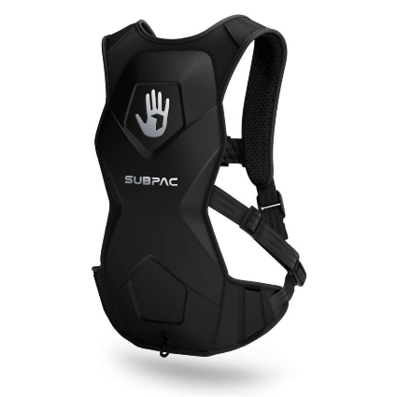

Obrázek SubPac

(Zdroj: <https://www.notimpossible.com/about>)

### Emoti-chair

Emoti-chair je speciální křeslo vytvoření na Ryeronské Univerzitě. Do opěradla křesla je vloženo 16 reproduktorů, které mění zvuk na vibrataktolní signály. Osoba sedící v křesle poté cítí v oblasti páteře vibrace. (KARAM, Branje, Nespoli, Thomson, Russo, Fels, 2010 [online])

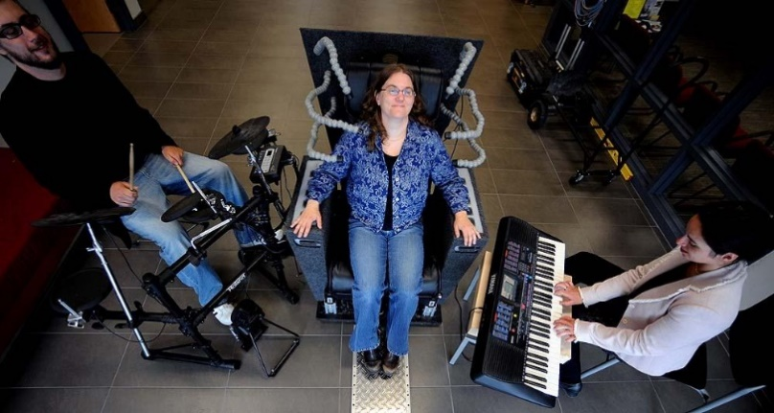V roce 2009 proběhl v Americe v Torontu koncert, kde vystupovalo několik různorodých kapel. V zákulisí bylo nainstalování 5 křesel, kde si je lidé se sluchovým postižením mohli vyzkoušet a prožít tak hudbu novým způsobem. (Holland, 2015 [online])

Obrázek Emoti-chair

Zdroj: <https://www.cmuse.org/concerts-for-the-deaf-introducing-the-emoti-chair/>)

### Vibeat

Tvůrkyní této pomůcky je absolventka školy Bezalel Academy of Arts and Design, Liron Gino. Liron Gino vytvořila náhrdelník, náramek a speciální kruhové moduly, které po spojení přenáší hudbu skrze vibrace. (Tmejová, 2016 [online])

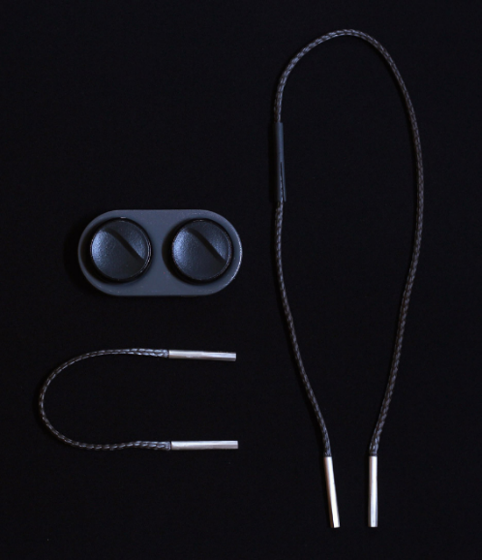Přenos hudby mezi kruhovými modely a zdrojem hudby probíhá přes Bluetooth. K zařízení je možné připojit sluchátka, a tak si může poslech hudby užít i slyšící.  
(Tmejová, 2016 [online])

Obrázek Vibeat

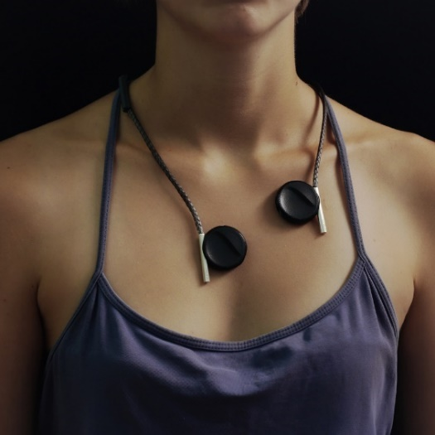(Zdroj: <https://www.dezeen.com/2016/08/07/liron-gino-design-vibeat-listening-devices-wearable-hearing-impaired-tactile-music/> )

Obrázek Vibeat náhrdelník

(Zdroj: [Exhibition Design: Creating Immersive Experiences (nda.ahttps://www.nda.ac.uk/blog/exhibition-design-2/c.uk)](https://www.nda.ac.uk/blog/exhibition-design-2/) )

### VibeTunes

Vývojářem této mobilní aplikace je společnost Y& R Brands. Z počátku byla tato aplikace vytvořena pro využití během hudebního festivalu Cartagena, aby si jej mohli plnohodnotně užít i lidé nedoslýchaví a neslyšící. (Shankman, 2013 [online])

Aplikace mění frekvence písní na vibrace, takže uživatel může cítím rytmus jednotlivých písni skrz konečky prstů. Při stažení je v aplikaci možnost poslechu Beethovenovy 9. symfonie, pro poslech jiné libovolné písně je nutné, píseň do aplikace nahrát, poté bude transformována do vibrací. (Shankman, 2013 [online])

### Bass Shaker a Tanctile Transducers

Bass Shaker a Tanctile Tranducers jsou podobná zařízení, která přenáší vibrace na jiné povrchy a tím je možné vibrace dotekem lépe cítit. Zařízení jsou odlišné pouze v rozsahu zvuku, které převedou na vibrace. Bass Shaker převádí pouze nízké tóny, oproti Tanctille Transducers, který převádí širší pásmo zvuků. (Poskočilová, 2020)

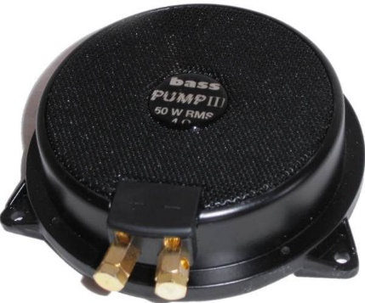Tato zařízení nejsou zamýšlena jako pomůcka pro osoby se sluchovým postižením, ale slouží pro zkvalitnění zvuku. Je možné zařízení připevnit na židli, popřípadě položit pod ni. Vibrace poté putují po materiálu židle až k jejímu uživateli. (Poskočilová, 20b20)

Obrázek Bass Shaker

(Zdroj: <https://www.promusic.cz/fischer-amps/fischer-amps-bass-shaker-bass-pump-iii-499> )

### Music for Deaf People

Music for Deaf People je další pomůcka, jak mohou neslyšící vnímat hudbu pomocí vibrací. Na první pohled vypadá jako límec a autorem je německý designer Frederik Podzuweit. Na základě speciální membránové látky, která je elektrickými podněty stimulována dochází k vibracím. Vibrace jsou přenášeny na krk, ramena a klíční kosti uživatele. (Simas, 2015 [online])

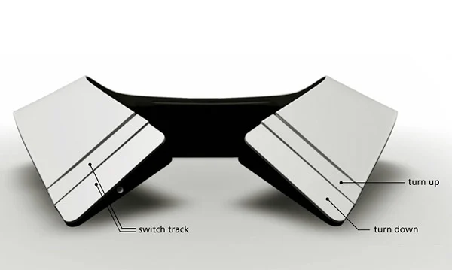

Obrázek Music for Deaf People

(Zdroj: <https://www.magneticmag.com/2011/11/frederik-podzuweit-music-for-deaf-people/> )

### VEST (Versatile Extra-sensory Tranducer)

Tuto vestu vymyslel dr. David Eagleman společně se studenty Rice University   
a Baylor Collage. Zvuky zachycené mobilním telefonem putují do vesty pomocí Bluetooth, kde se změní na vibrace. (Medcalf, 2014 [online])

Dr. Eangleman je ředitelem společnost Neosensory, která vytvořil hodinkový náramek „Buzz“. Ten zachycuje zvuky z okolí a převádí je na vibrace. Například dětský pláč, pohyb dveří, hudbu atd. (Poskočilová, 2020)

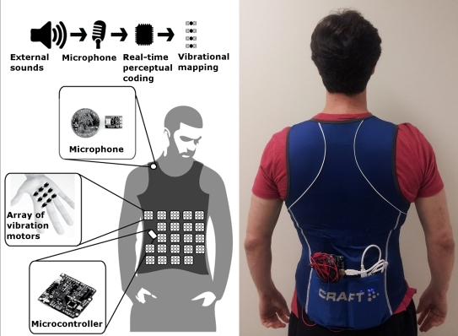

Obrázek Versatile Extra-sensory Tranducer

(Zdroj: <https://www.eastersealstech.com/2014/10/09/vest/> )

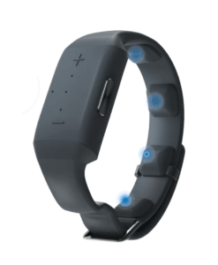

Obrázek Hodinkový náramek Buzz

(Zdroj: <https://www.tichezpravy.cz/vibracni-naramek-buzz/> )

### Music: Not Impossible

Společnost Not Imposible LABS vytvořila zařízení Music: Not Impossible, které převádí zvuky na vibrace. Ty uživatel cítí na svém těle přes postroj umístěný na hrudníku   
a zádech, dvou náramků a dvou pásků na kotnících. Na těchto 8 různých místech na těle může uživatel pociťovat různě intenzivní vibrace. Výhodou tohoto zařízení je, že funguje bezdrátově a je možné ho použít v libovolně velké aréně. (Not Impossible Labs, 2023 [online])

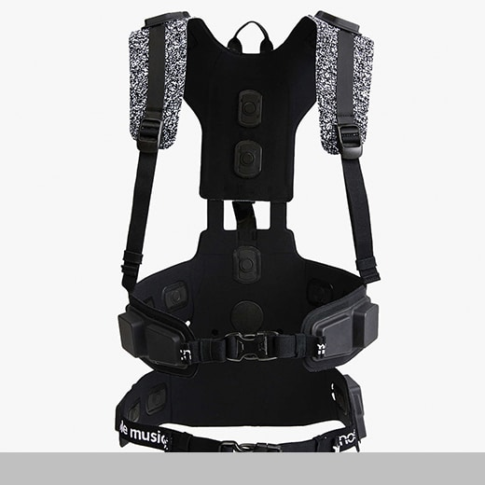21. září 2018 byla Music: Not Impossible poprvé vyzkoušena na festivalu Life is Beautiful v Las Vegas, kde 200 návštěvnímu mělo možnost zažít nový způsob „poslechu“ hudby. (Not Impossible Labs, 2023 [online])

Obrázek Music: Not Impossible

(Zdroj: [Music: Not Impossible - Industrial Designers Society of America (idsa.org)](https://www.idsa.org/awards-recognition/idea/idea-gallery/music-not-impossible/) )

# Využití hudby na školách pro sluchově postižené

## Výzkumné šetření

### Cíle **výzkumu**

Výzkumná část této diplomové práce je zaměřena na využití hudby na školách pro sluchově postižené, konkrétně na výuku hudební výchovy či hudebně dramatické výchovy   
a také zařazení hudby do jiných předmětů, kroužku a přestávek.

Výzkumné šetření se skládá z dotazníku a rozhovoru. Respondenti dotazníku jsou minulí či současní žáci škol pro žáky se sluchovým postižení. Respondentkou rozhovoru byla paní učitelka ze Základní školy pro žáky se sluchovým postižením, která byla v době rozhovoru na mateřské dovolené, proto byly otázky pokládány v minulém čase.

Hlavním cílem výzkumu bylo zjistit, zda ve školách pro sluchově postižené je realizovaná hudební výchova. Mezi dílčí cíle patřilo získání informace, jestli lidé se sluchovým postižením poslouchají hudbu a jaký mají k hudbě vztah. Také, zda je hudba zařazena i do jiných předmětů a mimoškolních aktivit.

Výzkumné otázky

1. Probíhá ve škole výuka hudební výchovy?
2. Jaký mají lidé se sluchovým postižením vztah k hudbě?
3. Znají lidé se sluchovým postižením pomůcky pro poslech hudby?
4. Hrají lidé se sluchovým postižením na nějaký hudební nástroj?

### Metodologie výzkumu

Pro tuto práci jsem zvolila sběr dat pomocí dotazníkového šetření a pomocí polostrukturovaného rozhovoru.

**Dotazník**

*„Dotazník je vždy určen pro hromadné šetření a pro opatřování statistických dat. Vymezuje se jako soubor přesně formulovaných, standardizovaných otázek předkládaných respondentům v písemné podobě za účelem zjištění specifických údajů, názorů, postojů nebo mínění.“* (Maňák, 1994, s. 50)

Dotazník může obsahovat více typů otázek. Otázky uzavřené, polouzavřené a otázky otevřené. U uzavřených otázek respondent vybere z několika variant odpovědí. Dovysvětlení nabízí otázky polouzavřené, které dávají respondentovi možnost svou odpověď upřesnit. Otevřené otázky respondenta neomezují na jeho odpovědi vůbec, což je pro něj velkou výhodou. Otevřené otázky jsou nejnáročnější na vyhodnocení, protože je každá odpověď jiná. U škálových otázek respondenti vybírá polohu na škále. Při vytváření škál se dodržují specifická pravidla, obvykle lichý počet stupňů, což umožňuje symetrické určení odchylky od středu doleva či doprava. (Skutil a kol. 2011)

**Rozhovor (interview)**

Získat odpovědi na otázky není tak snadné, jak by se mohlo zdát na první pohled. Komunikace pomocí slova, ať už mluveného nebo psaného, může být pro příjemce matoucí. Proto je důležité chápat tuto složitost při používání výzkumné metody, jako je rozhovor. Rozhovor je vhodným prostředkem pro získání informací o názorech, postojích nebo porozumění určité situaci. Jeho síla spočívá v intenzivní interakci mezi tazatelem   
a respondentem. (Skutil a kol. 2011)

Existují 3 základní druhy rozhovoru – strukturovaný, polostrukturovaný   
a nestrukturovaný. Strukturovaný rozhovor zahrnuje předem sestavené otázky a pro výzkumníka je tento způsob vedení rozhovoru obvykle nejsnazší. Jednou z nejčastějších forem rozhovoru je polostrukturovaný rozhovor, kdy tazatel využívá předem připravených otázek, ale zároveň reaguje na informace, které v průběhu rozhovoru přichází od respondenta. Tento formát není pouze pevně vázán na předem stanovené schéma, ale umožnuje určitou flexibilitu. Poslední typ rozhovoru je rozhovor nestrukturovaný. Tento rozhovor připomíná dialog vedený nad konkrétním tématem. Aby byl rozhovor úspěšný, je klíčová zkušenost   
a schopnost výzkumníka adekvátně reagovat na neočekávané situace. (Skutil a kol. 2011)

### Dotazníkové šetření a rozhovor

Dotazník jsem vytvořila s úmyslem využít získané informace k vyhodnocení mých výzkumných otázek.

Sběr dat probíhal skrze dotazníkové šetření vytvořené v Google formulářích. Dotazníky byly rozesílány elektronicky od začátku dubna 2023 do začátku listopadu 2023. Na začátku dubna jsem dotazníky rozesílala do skupin shromažďujících osoby se sluchovým postižením prostřednictvím platformy Facebook a Instagram. Na začátku června jsem rozeslala emaily do 9 Základních škol pro žáky se sluchovým postižením v rámci celé České republiky. Kvůli blížícímu se konci školního roku školy nemohly rozeslat dotazníky mezi své žáky. Proto jsem emaily rozeslala znovu v průběhu října 2023.

Jedna paní učitelka mě požádala, zda by bylo možné poskytnout dotazník ve formátu, který by mohl být vytisknut, protože pro žáky bylo snazší pracovat s tištěnou verzí než s online variantou na počítači. Dotazník jsem ji zaslala ve formátu PDF, který následně paní učitelka vytiskla a s žáky vyplnila. Následně jsem si všechny vyplněné dotazníky převzala   
a jednotlivé odpovědi vložila do dotazníku v elektronické verzi, pro lepší práci s výsledky.

Většina odpovědí z dotazníku je zaznamenána ve výsečových grafech. Některé odpovědi vyžadovaly pro lepší orientaci graf sloupcový. U otevřených otázek jsou odpovědi jednotlivách respondentů přepsány slovo od slova, aby zůstala autentičnost vět a slovních spojení.

S ohledem na cílovou skupinu respondentů, která zahrnuje jedince se sluchovým postižením, pro něž je mateřským jazykem Znakový jazyk, byly k jednotlivým otázkám přidány odkazy na videa s překladem do znakového jazyka.

Dotazník je strukturovaný na několik částí. Vstupní část dotazníku seznamuje respondenty s účelem dotazníku, cílem výzkumu, autorce diplomové práce   
a o anonymitě pro respondenty. První část dotazníku obsahuje faktografické otázky   
o respondentech (sluchové postižení, kompenzační pomůcky). Druhá část otázek se zabývá výukou hudební či hudebně dramatické výchovy na školách pro žáky se sluchovým postižením. Třetí část otázek se týká zařazením hudby do ostatních vyučovacích předmětů   
a mimoškolních aktivit.

Rozhovor byl uskutečněn hovorem skrze platformu Messenger. Paní učitelce jsem otázky na polostrukturovaný rozhovor zaslala předem, aby si mohla otázky přečíst a případně více promyslet jednotlivé odpovědi. Otázky pro rozhovor jsou odvozeny z informací získaných prostřednictvím dotazníku, který byl vyplněn současnými či bývalými studenty základních škol pro žáky se sluchovým postižením. S touto informací byla paní učitelka informována předem.

### Charakteristika výzkumného v**zorku**

V rámci kvantitativní části této diplomové práce, kdy výzkum byl prováděn pomocí dotazníkového šetření, byli cílovou skupinou současní či bývalí studenti škol pro žáky se sluchovým postižením. Podmínkou pro vyplnění dotazníku byla tedy zkušenost se studiem hudební výchovy či hudebně dramatické výchovy na škole pro sluchově postižené žáky.

Dotazníkové šetření probíhalo napříč celou Českou republikou. Velká část respondentů pochází z Olomouce, konkrétně ze Střední školy, základní školy a mateřské školy pro sluchově postižené, kde byly dotazníky rozdány paní učitelkou během výuky hudebně dramatické výchovy v tištěné verzi.

Ve kvalitativní části této diplomové práce byl rozhovor s paní učitelkou ze základní školy pro žáky se sluchovým postižením, která vyučuje hudební výchovu na škole v Olomouckém kraji. V době rozhovoru je již šestým rokem na mateřské dovolené. Proto její odpovědi mohou být lehce zastaralé. Například ve škole již může existovat školní sbor či zařízená hudební místnost. Také je to důvod, proč otázky byly pokládány v minulém čase.

## Analýza dat

Jak již bylo zmíněno, praktická část této diplomové práce je založena na dotazníkovém šetření a rozhovoru. Dotazníkového šetření se zúčastnili současní či bývalí žáci škol pro žáky se sluchovým postižením a rozhovoru se zúčastnila paní učitelka, která je momentálně na mateřské dovolené.

Pro účely tohoto výzkumu byl sestaven nestandardizovaný dotazník tak, aby byly zjištěny údaje, vztahují se k výzkumným otázkám diplomové práce.

Výsledky dotazníkového šetření jsou zaznamenané v různých typech grafů, podle typu otázky. U otevřených otázek se graf nenachází.

Pod jednotlivými otázky z dotazníku týkající se výuky hudebně dramatické výchovy jsou vloženy otázky a odpovědi z rozhovoru pro porovnání odpovědí žáků a názorů paní učitelky.

### Výsledky dotazníkového šetření

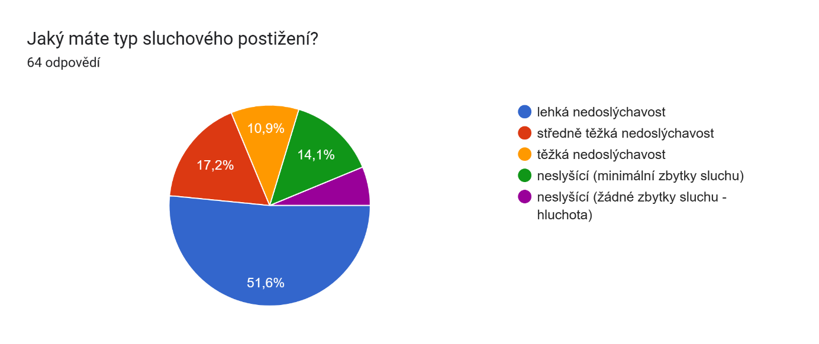Otázka č. 1: Jaký máte typ sluchového postižení?

Graf Odpovědi respondentů na otázku: Jaký je typ stupeň sluchového postižení?

**Komentář:** V první otázce byl zkoumán stupeň sluchového postižení mezi respondenty. Z grafu vyplývá, že 51,6 % z dotazovaných mají diagnostikovanou lehkou nedoslýchavost, 17,2 % respondentů má středně těžkou nedoslýchavost, 14,1 % je neslyšících s minimálními zbytky sluchu a 10,9 % respondentů je neslyšících bez zbytku sluchu. Nejméně četnou skupinou jsou jedinci s těžkým sluchovým postižením, kterých bylo pouze 6,3 %.

**Rozhovor:** Můžete nějak specifikovat, jakou skupinu žáků jste učila?

Měla jsem třídu dětí s kombinovaným postižením. Většina dětí měla kombinaci sluchového postižení a mentálního postižení nebo autismu. Moje zkušenosti a praxe jsou zařazeny 6let zpět, kdy jsem nastupovala na mateřskou dovolenou. Do dnešního dne se mohlo na škole mnoho změnit a dovybavit pomůckami.

Vyplývá tedy, že školu pro žáky se sluchovým postižením navštěvují žáci s odlišnými stupni sluchového postižení a někdy dalším přidruženým postižením. Například mentálním postižením či autismem.

Otázka č. 2: V jakém roce jste dokončil/a studium ZŠ?

Graf Odpovědi respondentů na otázku: V jaké roce jste dokončil/a studium ZŠ?

**Komentář:** Jelikož byl dotazník rozeslán do základní škol a dále prostřednictvím sociálních sítí (Facebook a Instagram), bylo zřejmé, že dotazník bude vyplňován převážně tedy mladší generací. Více než polovina respondentů (62,5 %) jsou stále studenty základních škol pro žáky se sluchovým postižením. Druhá nejpočetnější skupina respondentů ukončila studium základní školy mezi lety 2011–2015, konkrétně se jednalo o 14,1 %. Třetí nejpočetnější skupinou (6,3 %) byli bývalí žáci, kteří ukončili povinnou školní docházku v letech   
2021-2022. V letech 2006-2010 dostudovali 3 respondenti (4,7 %) stejně jako v letech   
2016-2020. Mezi lety 1991-1995 dostudovali 2 respondenti (3,1 %). Zbylí tři dotazovaní ukončili studium Základní školy v letech 1986-1990, 1996-2000 a 2001-2005.

Tato otázka byla položena z důvodu porovnání, zda se výuka hudební výchovy v rámci let všeobecně měnila. Po detailnějším prostudování jednotlivých odpovědí bylo zjištěno, že rok dostudování ZŠ neměl větší vliv na výuku hudby.

Dotazník byl vytvořen v březnu 2023, jelikož výzkum probíhal i po konci června 2023, tento rok jsem musela dodatečně do online dotazníku přidat.

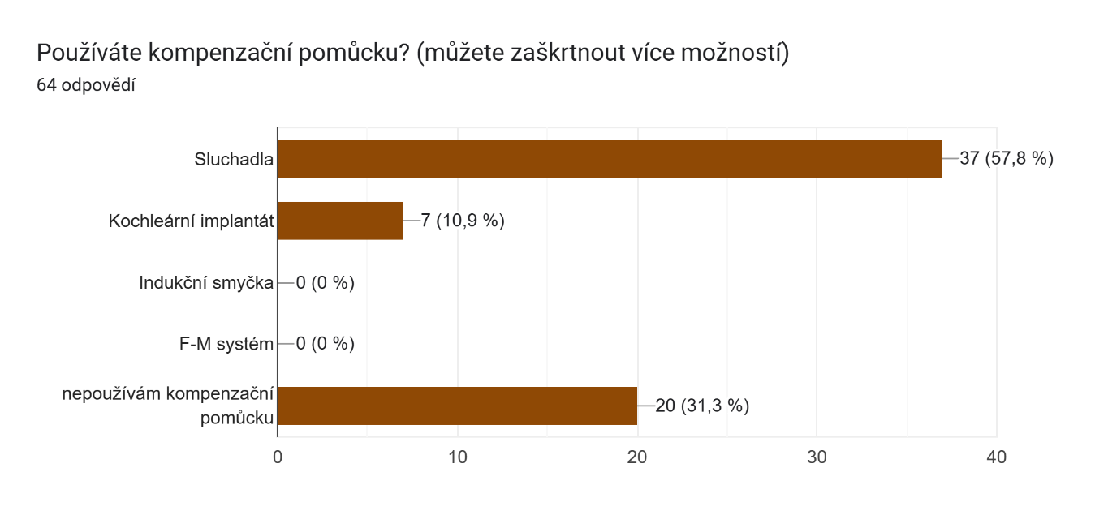Otázka č. 3: Používáte kompenzační pomůcku?

Graf Odpovědi respondentů na otázku: Používáte kompenzační pomůcku?

**Komentář:** Výběr vhodné kompenzační pomůcky závidí na typu sluchového postižení. Nejčastěji používanou kompenzační pomůckou mezi respondenty jsou sluchadla, která využívá 57,8 % dotazovaných. Značná část účastníku výzkumu, tedy 31,3 %, nepoužívá žádné kompenzační pomůcky. Kochleární implantát je používán u 10,9 % respondentů. Indukční smyčka a F-M systém nejsou mezi dotazovanými používány.

**Rozhovor:** Používali žáci ve Vaší třídě kompenzační pomůcky?

Žáci v mé třídě byli uživateli sluchadel i kochleárních implantátů. Jejich sluchová vada byla dobře kompenzovaná, proto bylo možné k nim přistupovat dost podobně, jako v běžné základní škole.

Brzké stanovení diagnózy a následný adekvátní výběr kompenzační pomůcky mají klíčová význam v procesu výchovy a vzdělávání jedince se sluchovým postižením. Tato pomůcka může ovlivnit i vztah k hudbě. Pokud není kompenzační pomůcka správně nastavena, osoba se sluchovým postižení může mít obtíže s vnímáním a porozuměním hudby.

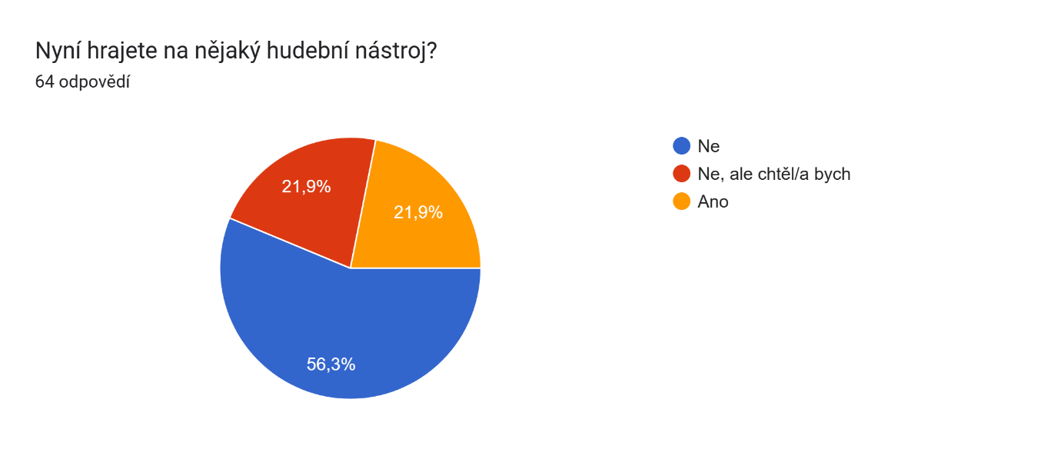Otázka č. 4: Nyní hrajete na nějaký hudební nástroj?

Graf Odpovědi respondentů na otázku: Nyní hrajete na nějaký hudební nástroj?

**Komentář**: Pro mnohé lidi je hraní na hudební nástroje relaxační aktivitou a způsobem vyjádření. Tato činnost také přispívá k regulaci emocí, snižování stresu a podpoře duševní pohody. Emoce spojené s hrou na hudební nástroj zažívá 21,9 % respondentů stejný počet dotazovaných by na nějaká hudební nástroj rádo hrálo. Zbývajících 56,3 % dotazovaných nehraje na žádný hudební nástroj ani o tuto činnost nemá zájem.

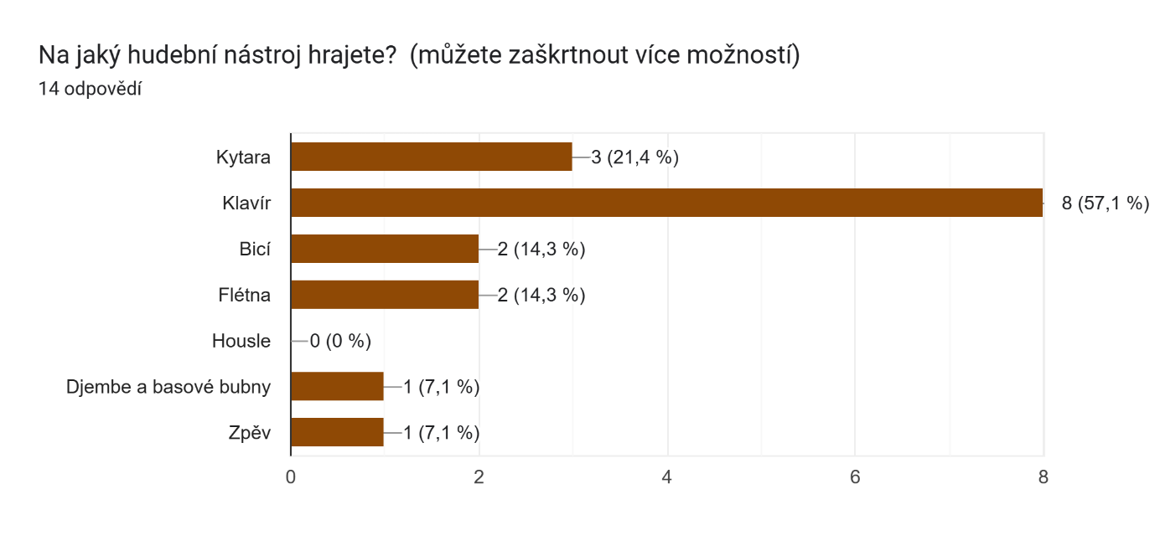Otázka č. 5: Na jaký hudební nástroj hrajete?

Graf Odpovědi respondentů na otázku: Na jaký hudební nástroj hrajete?

**Komentář**: Tuto otázku zodpovídali pouze ti respondenti, kteří hrají na nějaký hudební nástroj. Bylo možné vybrat více než jednu odpověď. Nejvíce zastupovaným hudebním nástrojem je klavír, který vybralo 57,1 % respondentů. U bicích a flétny byly zaznamenána vždy dvě odpovědi, tedy 14,3 % u každého hudebního nástroje. Na kytaru hrají 3 respondenti (21,4 %). U této otázky respondenti mohli také napsat jiný hudební nástroj, který nebyl uveden ve výběru. Přibyly hudební nástroje Djembe, basové bubny a zpěv. Ve výběru hudebních nástrojů, ze kterých bylo možné zvolit nástroj byly také housle, které nebyly vybrány nikým.

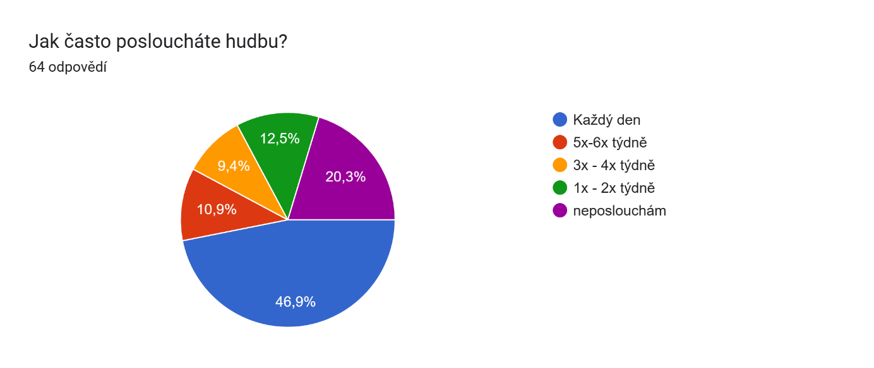Otázka č. 6: Jak často posloucháte hudbu?

Graf Odpovědi respondentů na otázku: Jak často posloucháte hudbu?

**Komentář:** Hudba je mezi lidmi obecně velmi oblíbená, a proto není divu, že největší částí tohoto grafu pokrývá modrá barva, která značí, že 46,9 % respondentů, poslouchá hudbu každý den. Druhá největší výseč fialové barvy (20,3 %) obsahuje odpovědi účastníku dotazníku, kteří hudbu neposlouchají a červená barva značí 10,9 % respondentů, kteří poslouchají hudbu 5x – 6x týdně. Dotazovaných, kteří poslouchají hudbu občas, přibližně 3x – 4x týdně je 9,4 % a těch, kteří poslouchají hudbu 1x – 2x týdně je 12,5 %.

Každý den se setkáváme s hudbou v různých situacích. Zaznívá v rádiích během cestování autem, ozývá se v nákupních centrech při nakupovaní, a ve filmech a seriálech dotváří atmosféru a příběh. Písně nás obklopují a tato jejich univerzálnost jasně vystihuje její oblibu mezi lidmi.

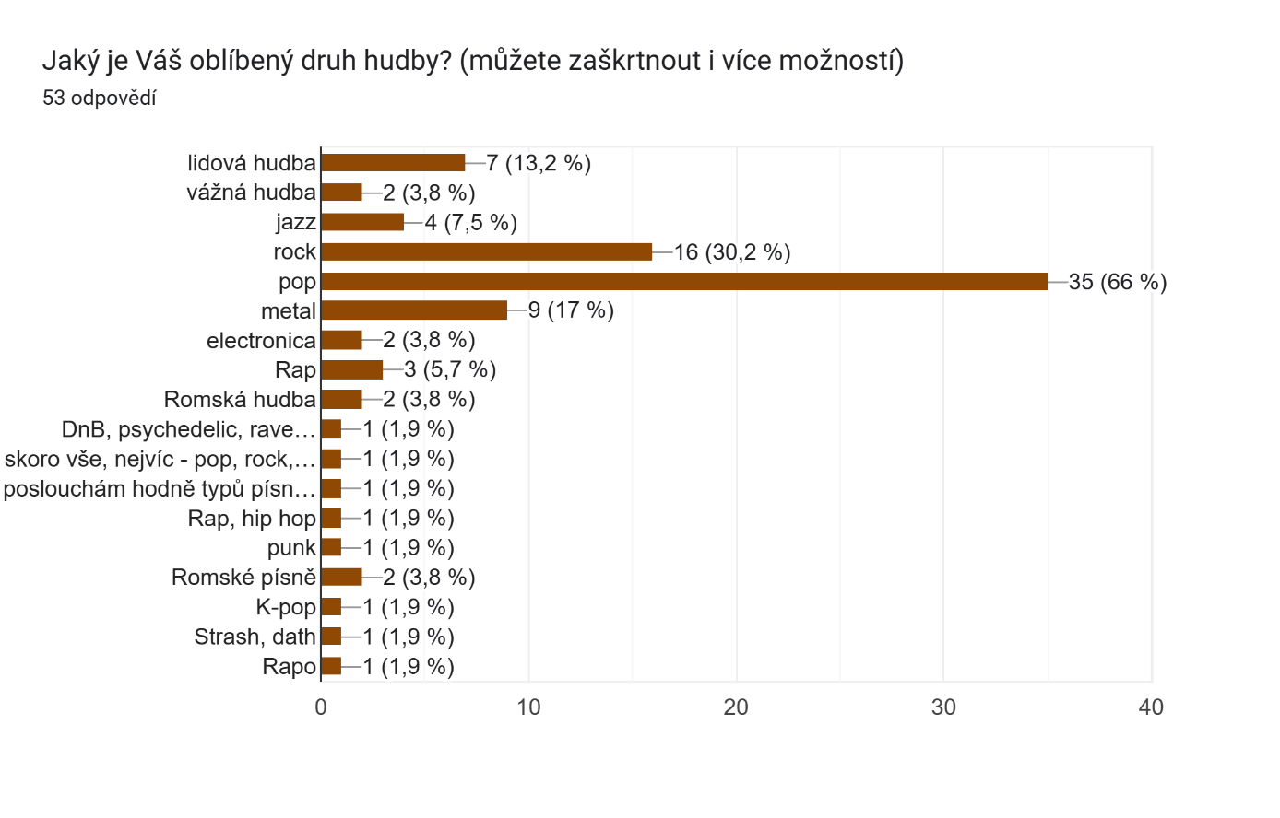Otázka č. 7: Jaký je Váš oblíbeny druh hudby?

Graf Odpovědi respondentů na otázku: Jaký je Váš oblíbený druh hudby?

**Komentář:** Při této otázce mohli účastníci dotazníku vybrat jednu nebo více předem definovaných druhů hudby, nebo specifikovat jiný druh, který nebyl uveden. Nejvíce oblíbeným hudebním žánrem mezi dotazovanými byl pop (66 %), následovaný rockem se 30,2 %. Následně respondenti zvolili metal (17 %), lidovou hudbu (13,2 %), vážnou hudba (3,8 %), jazz (7,5 %) a electronica (3,8 %). U dalších druhů hudby respondenti zmínili: Dnb, psychedelic, rave, punk, rap, romské písně, hip hop, K-pop nebo sdělili, že mají rádi více hudebních žánrů, ale záleží na písničce.

**Rozhovor:** Velká část respondentů zodpověděla, že rádi poslouchají pop a rock. Zařazovala jste tyto hudební žánry i do výuky? Seznámila jste žáky i s jinými hudebními žánry, jako je vážná hudba, rap, hip hop atd.?

* Žáci zpívali písně různých žánrů, ale vyloženě jsme se neučili jejich znaky.

Na celém světe je spoustu hudebních žánrů a každý jedinec si může oblíbit žánr jiný. Hudba není vnímána a slyšena pouze skrze sluch, ale její vibrace můžeme cítit po celém těle. Jednotlivé hudební žánry se odlišují v rytmu, melodii a tempu, což jsou faktory, na základě, kterých si lidé vybírají své oblíbené žánry.

Graf odpovědí Formulářů. Název otázky: Máte zkušenost s některými z uvedených pomůcek pro poslech hudby? (Můžete zaškrtnout i víc možností)
. Počet odpovědí: 64 odpovědí.Otázka č. 8: Máte zkušenost s některými z uvedených pomůcek pro poslech hudby?

Graf Odpovědi respondentů na otázku: Máte zkušenosti s některými z uvedených pomůcek pro poslech hudby?

**Komentář:** Existuje mnoho pomůcek pro poslech hudby, které jsou vytvořeny cíleně pro osoby se sluchovým postižením nebo byly vytvořeny s jiným záměrem a postupem času bylo zjištěno, že mohou zpříjemnit poslech právě i jedincům se sluchovým postižení. Většina výše zmíněných pomůcek jsou velmi finančně náročná a obtížně dostupná. Proto není divu, že   
81,3 % dotazovaných se s těmito pomůckami nikdy nesetkalo. S indukční smyčkou   
(audio-frekvenčním smyčkovým zesilovacím systémem) mají zkušenost 4 respondenti   
(6,3 %).

Jak již bylo psané v teoretické části této diplomové práce, indukční smyčky jsou využívány v divadlech, kinech, na úřadech i ve školách. Je možné, že uživatelné sluchadel indukční smyčku používají, prostřednictvím tlačítka na svém sluchadle, aniž by si byli vědomi přesného názvu této technologie.

Doba jde velmi rychle dopředu a mobilní telefony nám život v mnoha ohledech ulehčují   
a jdou také připojit ke sluchadlům a poslouchat tak hudbu či telefonovat. Tuto možnost využívá nebo alespoň zkusilo, 4,7 % dotazovaných.

Subpack, vesta, která mění hudba na vibrace vyzkoušeli 3 respondenti. SoundShirt, Emoti-chair, Vibeat, Vibetunes, Music for deaf people a Music: Not Imposible získalo stejný počet označení od respondentů, konkrétně 3,1 %. Poslední nezmíněná pomůcka, která byla označena pouze jednou je Bass Shaker a Tactile Transducers (1,6 %). Pomůcka Versatile Extra-sensory Transducer nebyla respondenty zvolena ani jednou.

**Rozhovor:** Existuje mnoho pomůcek pro poslech hudby pro lidi se sluchovým postižením. Měli žáci možnost, si ve škole nějaké pomůcky vyzkoušet nebo byli seznámeni slovně   
o nějakých pomůckách? Konkrétně hovoříme o SoundShirt, Emoti-Chair, Vibeat, VibeTunes, Bass Shaker a Tactile Transducers, Music for Deaf People, Versatile Extra-sensoty Transducer, Music: Not Impossible, Audio-frekvenční smyčkový zesilovací systém   
a propojení mobilního telefonu se sluchadlem pro účel poslechu hudby.

* Pokud dítě mělo tyto pomůcky vlastní, mohlo je využívat. Škola asi naše třída uvedenými pomůckami nedisponovala.

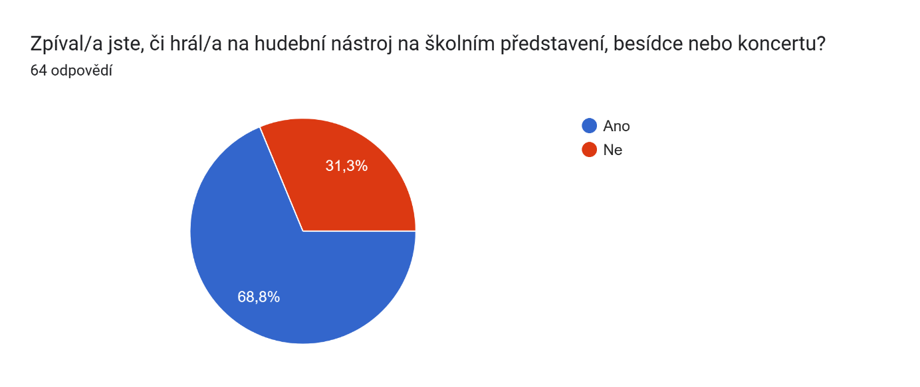Otázka č. 9: Zpíval/a jste či hrál/a na hudební nástroj na školním představení, besídce nebo koncertu?

Graf Odpovědi respondentů na otázku: Zpíval/a jste či hrál/a na hudební nástroj na školním představení, besídce nebo koncertu?

**Komentář:** Během školního roku žáci zažívají několik představení, besídek či koncertů– zpívání koled o Vánocích, školní akademie na konci školního roku, vystoupení na Den matek a mnoho dalších, které si škola určuje sama. Během těchto vystoupení mají studenti možnost předvést své hudební dovednosti rodičům a přátelům prostřednictvím zpěvu nebo hry na hudební nástroj, což může být doplněno o taneční vystoupení.

Dle grafu tuto zkušenost za svá školní léta má 68,8 % dotazovaných. Zbývající respondenti, tedy 31,3 %, nezpívali či nehráli na hudební nástroj na školním představení, besídce nebo koncertu.

**Rozhovor:** Jaké zkušenosti máte s vystupováním se žáky na besídce nebo koncertech?

* Příprava žáků vyžadovala hodně úsilí, ale snažili jsme se dětem vybírat vždy něco pro ně atraktivního spojeného s pohybem. Buď jsme do písniček přidávali znaky nebo tanec, eventuelně dramatiku. To se dětem moc líbilo a vždy sklízeli veliký potlesk, což jim udělalo velikou radost.

Graf odpovědí Formulářů. Název otázky: Zpíval/a jste ve školním sboru?
. Počet odpovědí: 64 odpovědí.Otázka č. 10: Zpíval/a jste ve školním sboru?

Graf Odpovědi respondentů na otázku: Zpíval/a jste ve školním sboru?

**Komentář:** Mezi jeden z kroužku, které školy nabízejí, mnohdy patří sborový zpěv. Při zpěvu žáci rozvíjí nejen zpěv a sluchové cítění, ale také se u žáků rozvíjí sebevědomí   
a sebevyjádření. Z odpovědí je zřejmé, že na školách pro žáky se sluchovým postižením sbor není běžný (79,7 %), i přesto, by někteří dotazování měli o sbor zájem (9,4 %). Několik žáků sborový zpěv během studia navštěvovalo nebo stále navštěvují, jedná se o 10,9 %.

**Rozhovor:** Několik respondentů by rádo zpívalo ve sboru, byla tato možnost na Vaší škole?

* Škola pěvecký sbor neprovozovala a myslím si, že není provozován ani dodnes.

Při sborovém zpěvu žáci nejen procvičují své schopnosti zpěvu písní, ale také se rozvíjí v oblasti rytmiky, dýchání a hudební vnímání. Sborový zpěv také posiluje jejich schopnost pracovat v kolektivu, spolupracovat s ostatními členy sboru, naslouchat jim a společně pracovat na dosažení cílů – natrénování jednotlivých písniček.

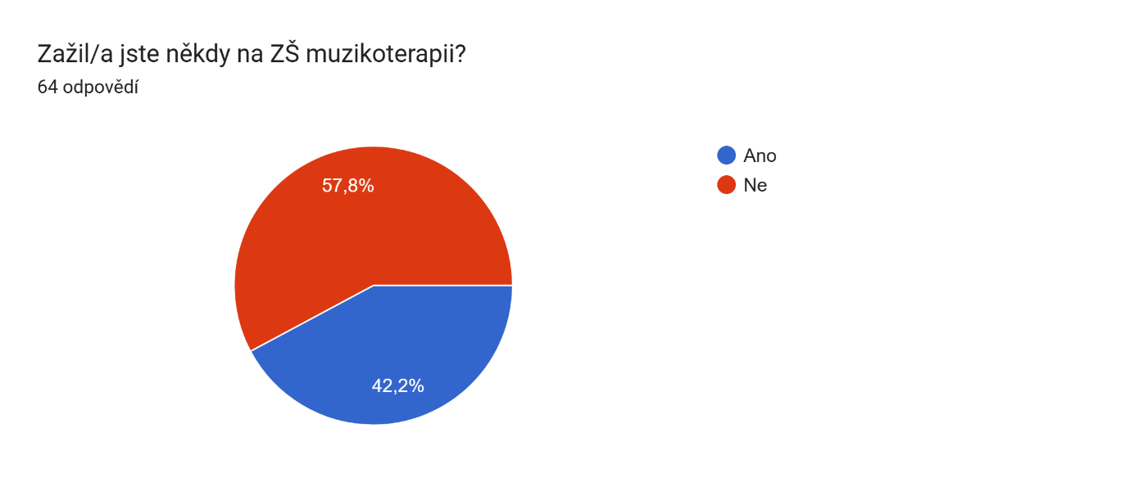Otázka č. 11: Zažil/a jste někdy na ZŠ muzikoterapii?

Graf Odpovědi respondentů na otázku: Zažil/a jste někdy na ZŠ muzikoterapii?

**Komentář:** Žáci během školního roku zažívají různé kulturní akce, vzdělávací a zábavné programy. Mezi těmito akcemi se v některých školách koná i muzikoterapii. Tuto terapii, která využívá hudbu pro léčebné nebo terapeutické účely ve škole zažilo 42,2 %   
z dotazovaných. Zbylých 57,8 % s muzikoterapií ve školním prostředí nemá zkušenost.

**Rozhovor:** Žáci mají v průběhu roku možnost absolvovat různé zážitkové dny a akce, byla mezi těmito zážitky i muzikoterapie?

* Ano, zážitkové dny si vybírá vždy třídní učitel podle zájmů dětí. My často navštěvovali Snoezelen, kde je muzikoterapie součástí.

Některý školy si hromadně volí kulturní akce, vzdělávací a zábavné programy a zážitkové dny a v jiných školách, jak zmínila paní učitelka v rozhovoru, si tyto akce volí třídní učitel/ka sám/a. Díky tomu může pedagog sám zvolit akci, která bude vhodná pro jeho třídu a která bude žáky bavit a rozvíjet.

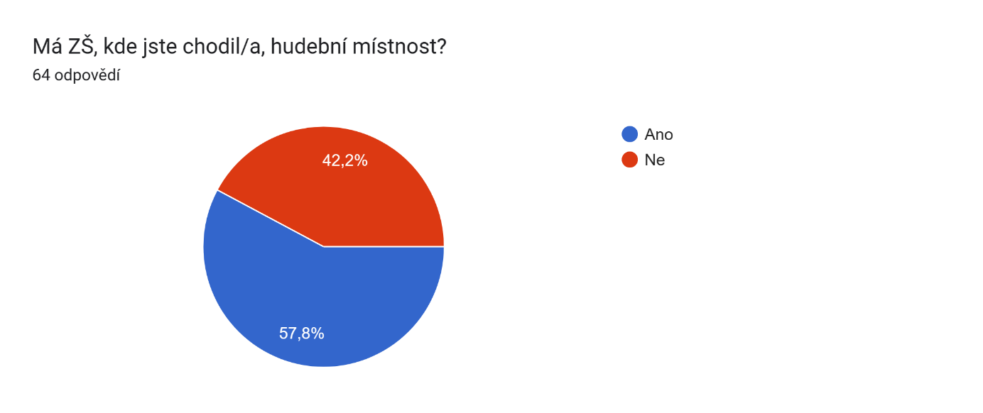Otázka č. 12: Má ZŠ, kde jste chodil/a, hudební místnost?

Graf Odpovědi respondentů na otázku: Má ZŠ, kde jste chodil/a, hudební místnost?

**Komentář:** V některých školách nejsou pouze typické třídy pro žáky, kde probíhá výuka, ale také specializované učebny. Učebna pracovních činností, počítačová učebna, výtvarný ateliér či právě dotazovaná hudební místnost. Tyto učebny by měly být upravené podle požadavků na vyučovaný předmět.

Více než polovina respondentů, tedy 51,7 % uvedlo, že škola, kterou navštěvovali hudební místnost neměla. Menší polovina uvedla (48,3 %) uvedla, že tuto specializovanou místnost mělo.

**Rozhovor:** Kde probíhala výuka hudební výchovy? Měla škola hudební místnost, kde by žáci mohli plně prozkoumat svět zvuků a zkusit si hru na nějaké hudební nástroje?

* Výuka hudební výchovy probíhala běžné třídě a škola specializovanou třídou přímo pro hudební výchovu nedisponovala.

Z dotazníku vyplývá, že několik škol přímo hudební místnost má, ale již není zřejmé, jak je hudební místnost vybavena, jakým způsobem upravena, ani kde se nachází v rámci školy.

V hudební místnosti by měla být dobrá akustika a vhodně ovzduší, aby žáky při zpěvu nebolelo v krku. Samozřejmě by měla disponovat různými hudebními nástroji, které mohou žáci vyzkoušet. Při zařizování hudební místnosti by se mělo brát zřetel i na místo, kde se nachází, aby při výuce hudební výchovy nebyly rušeny ostatní ročníky hlukem či rezonancemi způsobené tancem a dupotem.

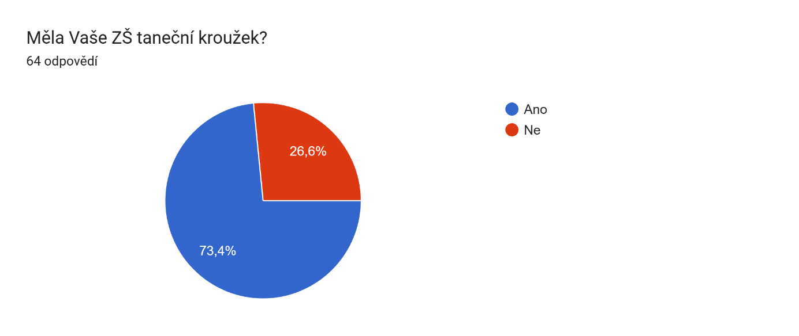Otázka č. 13: Měla Vaše ZŠ taneční kroužek?

Graf Odpovědi respondentů na otázku: Měla Vaše ZŠ taneční kroužek?

**Komentář:** Tanec má pro člověka celou řadu pozitivních účinků na tělo i mysl. Přináší nejen radost z pohybu, ale také podporuje fyzickou kondici, koordinaci pohybu a celkově přispívá k dobré náladě. Je to prostředek k sebevyjádření a sociální interakci mezi druhými. Tento kroužek se konal na školách u 73,4 % respondentů. Zbylých 26,6 % uvádí, že na jejich škole tato možnost kroužku nebyla.

**Rozhovor:** Měla Vaše škola taneční kroužek, který mohli žáci navštěvovat? Myslíte si, že   
o tento kroužek byl zájem?

* Přímo taneční kroužek škola neměla, ale v rámci družiny vychovatelky přizpůsobovaly program zájmům dětí a pořádali tam taneční odpoledne.

V rámci družin jsou pravidelně organizovány různorodé akce a výlety, které poskytují žákům možnost prožít mnoho zajímavých zážitků. Čas strávený v družině je flexibilnější a lépe se přizpůsobuje potřebám a zájmům žáků než čas strávený v klasických vyučovacích hodinách. To umožňuje větší volnost v tvorbě programů, které podporují individuální zájmy a talent každého žáka. Družina tak může být místem, kde se mohou děti zaměřit na aktivity, které je skutečně zajímají a rozvíjet své schopnosti mimo rámec klasického školního vzdělávání. 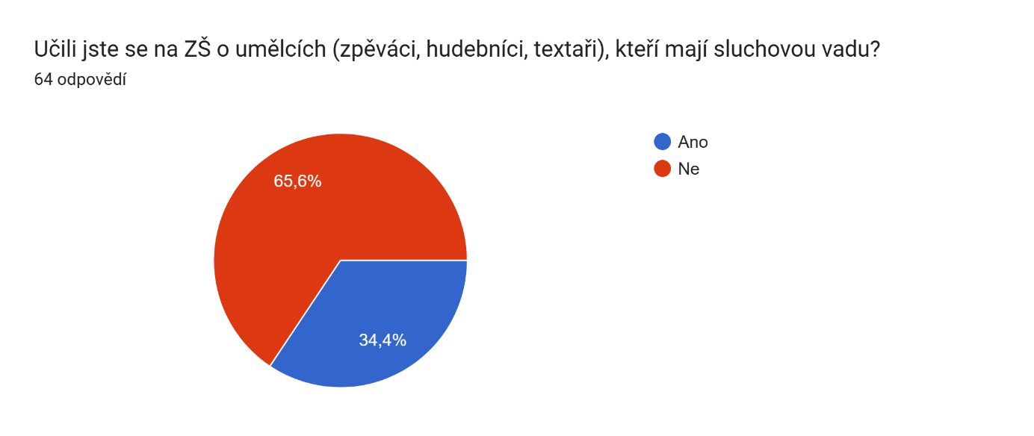Otázka č. 14: Učili jste se na ZŠ o umělcích (zpěváci, hudebníci, textaři), kteří mají sluchovou vadu?

Graf Odpovědi respondentů na otázku: Učili jste se na ZŠ o umělcích (zpěváci, hudebníci, textaři), kteří mají sluchovou vadu?

**Komentář:** Mnoho umělců se sluchovým postižením dokázalo překonat svá omezení a stát se úspěšnými hudebníky. Tento fakt nůže být inspirací pro žáky, kteří usilují o dosažení svých cílů. Dle grafu více než polovina respondentů (konktrétně 65,6 %) uvedla, že nikdy neslyšela o žádném umělci se sluchovým postižením. Zbývajících 34,4 % dotazovaných se vyjádřilo, že se o nějakém umělci učili.

**Rozhovor:** Mluvila jste s žáky o umělcích, kteří mají sluchové postižení? Myslíte si, že informace o nich mohlo žáky inspirovat, aby sami začali zpívat či hrán na hudební nástroj?

* Byla bych moc ráda, kdyby je informace i umělcích se sluchovým postižením inspirovala a motivovala ke zpěvu i hraní na hudební nástroj. Mám ale bohužel zkušenost, že žáci se sluchovým postižením, kteří k hudbě a rytmizaci nebyli od dětství vedeni, se tomu učí těžko a když jdou někam na kurz nebo kroužek, setkávají se často s neúspěchem, a to je demotivuje. Bylo by fajn, kdyby si učitelé na hudebních školách uvědomili, že hudební sluch je třeba posilovat od malička a tam, kde tomu nebylo, z různých důvodů, neshazovat vášeň pro hudbu či tanec. Rodičům bych doporučila, aby vybrali dětem kroužek, který si děti budou užívat a nebudou tlačeni do výkonu.

Otázka č. 15: O jakém umělci s vadou sluchu jste slyšeli?

**Komentář:** U této otevřené otázky zazněla uvedená jména:

* Bedřich Smetana
* Ludvig van Beethoven
* Townshed
* Davide Santacolomba
* Michael Bolton

Někteří z dotazovaných v předchozí odpovědi uváděli, že se učili o umělci se sluchovou vadou, ale již si nevzpomněli na jméno umělce.

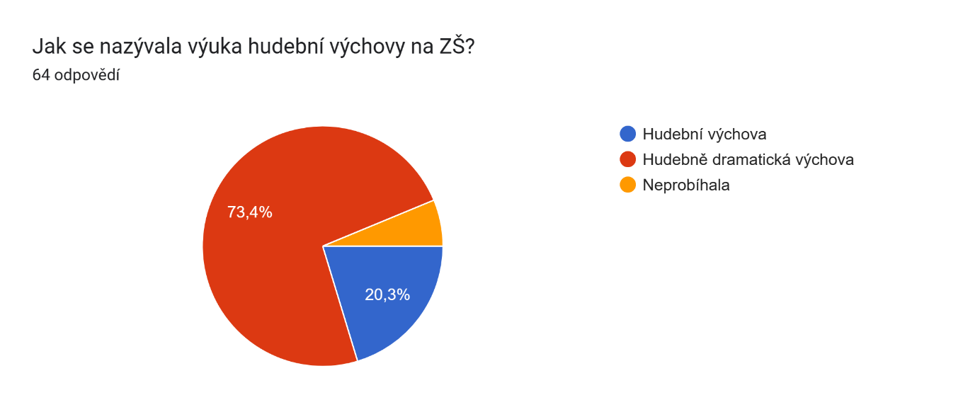Otázka č. 16: Jak se nazývala výuka hudební výchovy na ZŠ?

Graf Odpovědi respondentů na otázku: Jak se nazývala výuka hudební výchovy na ZŠ?

**Komentář:** Z grafu vyplývá, že častěji se na školách pro žáky se sluchovým postižením vyskytuje předmět s názvem Hudebně dramatická výchova, což potvrdilo 73,4 %. Hudební výchovu vybralo 20,3 % respondentů. Na školách u 6,3 % respondentů výuka hudební výchovy neprobíhala.

Cíle hudební výchovy či hudebně dramatické výchovy vychází ze Školního vzdělávacího programu (ŠVP), který si každá škola formuluje dle vlastních potřeb. Obsah jednotlivých vyučovacích hodin si poté každá učitelka/učitel organizuje sám/sama a přizpůsobuje výuku konkrétním schopnostem a potřebám žáků.

**Rozhovor:** Jak byl pojmenován předmět, který jste vyučovala? Hudební výchova či hudebně dramatická výchova?

* Předmět byl pojmenován jako Hudební výchova, ale obsah jednotlivých hodin byl přizpůsobován vždy každé třídě individuálně.

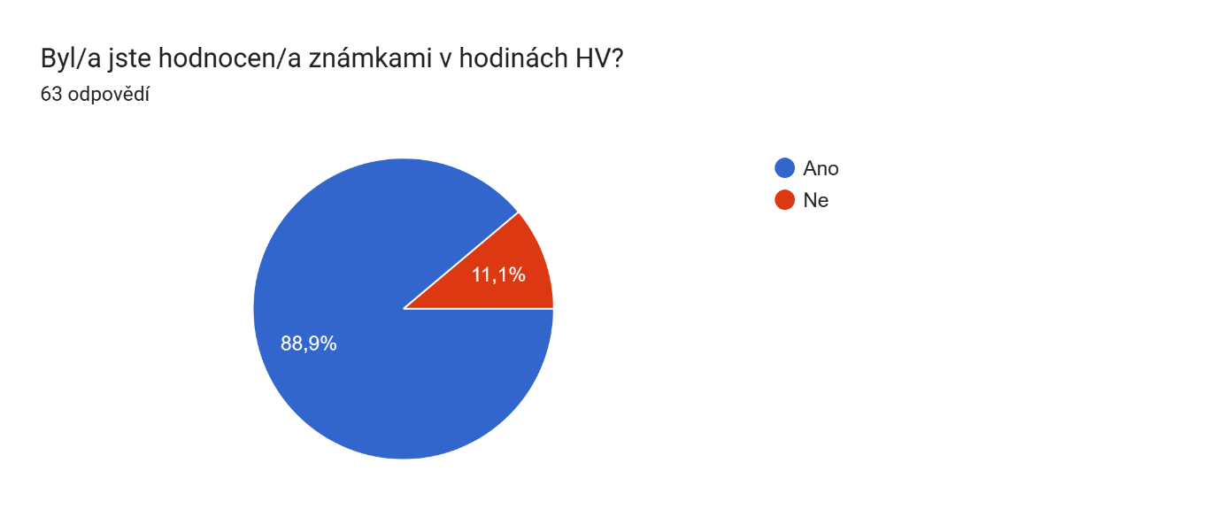Otázka č. 17: Byl/a jste hodnocen/a známkami v hodinách HV?

Graf Odpovědi respondentů na otázku: Byl/a jste hodnocen/a známkami v hodinách HV?

**Komentář:** Existuje mnoho způsobů, jak hodnotit výkon žáků na Základní škole. Mezi nejčastější hodnocení spadá hodnocení známkami, které mělo i 88,9 % dotazovaných.   
U 11,1 % se hodnocení známkami nevyskytovalo.

**Rozhovor**: Jak jste hodnotila pokroky žáků v hudební výchově?

* U žáků jsem nehodnotila pokroky ale to, že se zapojovali do výuky a bavilo je to.

I když se otázka soustředí pouze na hodnocení pomocí známek, není vyloučeno, že vyučující v rámci výuky hudební výchovy či hudebně dramatické výchovy využívali i jiné metody hodnocení. Tyto metody mohou zahrnovat slovní hodnocení, hodnocení prostřednictvím různých aktivit nebo nálepek, sebereflexi žáků a další, které si zvolí pedagog sám. Pro žáky může být zpětnou vazbou i úsměv či zamračení učitele. Jak zmínila i paní učitelka v rozhovoru, hodnocení zahrnuje nejen dosažení nějakých výsledků, ale také hodnotí snahu, ochotu plnit úkoly a zapojování se do činností. Hodnocení je komplexním nástrojem pro posouzení celkového vývoje žáků v průběhu času.

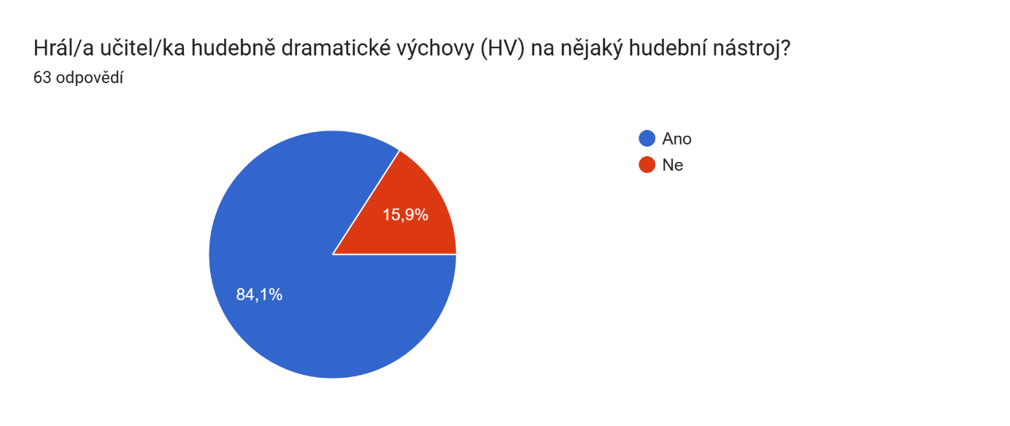Otázka č. 18: Hrál/a učitel/ka hudebně dramatické výchovy (HV) na nějaký hudební nástroj?

Graf Odpovědi respondentů na otázku: Hrál/a učitelk/ka hudebně dramatické výchovy (HV) na nějaká hudební nástroj?

**Komentář:** Činnosti v hodinách hudebně dramatické výchovy jsou různorodé, neodmyslitelně k nim patří také hra na hudební nástroj. Většina respondentu (84,1 %) měla na výuku hudební výchovy či hudebně dramatické výchovy pedagoga, který hrál na nějaký hudební nástroj. U Zbývajících 15,9 % vedl výuku pedagog, který na hudební nástroj nehrál.

**Rozhovor:** Hrála jste ve výuce na nějaké hudební nástroje?

* V hodinách hudební výchovy jsem využívala velmi často různé Orffovy nástroje, jako je bubínek, tamburína, triangl, činely a mnoho dalších. Také jsem zpěv žáků doprovázela hrou na klavír.

Graf odpovědí Formulářů. Název otázky: Na jaký hudební nástroj/nástroje hrála Vaše paní učitelka (pan učitel)  hudební výchovy? ( Můžete zaškrtnout více odpovědí)
. Počet odpovědí: 53 odpovědí.Otázka č. 19: Na jaký hudební nástroj/nástroje hrála Vaše paní učitelka (pan učitel) hudební výchovy?

Graf Odpovědi respondentů na otázku: Na jaký hudební nástroj/nástroje hrála Vaše paní učitelka (pan učitel) hudební výchovy?

**Komentář:** Na tuto otázku odpovídali pouze ti respondenti, kteří v předešlé otázce odpověděli, že jejich paní učitelka nebo pan učitel hráli na nějaký hudební nástroj. Z grafu lze vyčíst, že učitelé/ky nejčastěji hrají na kytaru (66 %) a následně na klavír (45,3 %), což je hudební nástroj často vyučovaný na pedagogických vysokých školách a hra na něj je podmínkou pro úspěšné zvládnutí studia. Také flétna je často využívaná v hodinách. Konkrétně u 11,3 % respondentů. Také ve školách zaznívá harmonika, kterou respondenti zmínili 4krát (5,7 %) a housle (3,8 %) Mezi další nástroje, které dotazováni napsali patří bubny, triangl, ozvučná dřívka, xylofon, rumba koule, cajon, barevné tyčky (pozn. autora: Domnívám se, že respondent myslel hudební nástroj s názvem Boomhackery).

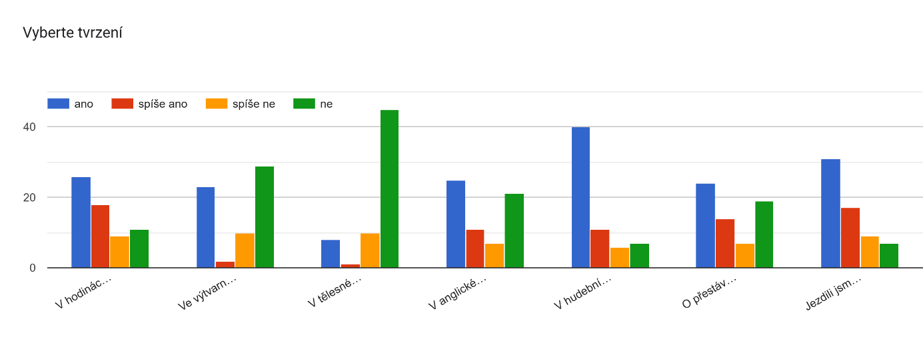Otázka č. 20 Vyberte tvrzení:

Graf Odpovědi respondentů na otázku: Vyberte tvrzení:

**Komentář:** U této otázky respondenti udávali své odpovědi na škále (ano, spíše ano, spíše ne, ne). Bylo jim předloženo 7 vět, k nimž respondenti přiřazovali jeden bod podle dané škály.

Odpovědi jsou ovlivněny mnoha faktory, které odpovědi mohou zkreslit. Například   
u neslyšících osob bez zbytku sluchu, kteří nepoužívají kompenzační pomůcku, by byla rozcvička s hudbou či poslech hudby při výtvarné výchově zcela bezvýznamná činnost. Také záleží na možnostech školy, zda například měla Orffovy hudební nástroje, které mohli učitelé použít.

Respondenti se zamýšleli nad těmito větami:

* V hodinách jsme hráli na Orffovy hudební nástroje (bubínek, ozvučná dřívka, triangl, rumba koule, …
* Ve výtvarné výchově jsme poslouchali během kreslení hudbu.
* V tělesné výchově jsme zažili rozcvičku s hudbou.
* V anglickém jazyce jsme zpívali anglické písně.
* V hudební výchově jsme zpívali písničky.
* O přestávce jsme si mohli pustit písničky.
* Jezdili jsme na divadelní přestavení.

**Komentář:** Nejběžnějšími hudebními nástroji ve školství jsou Orffovy hudební nástroje, které jsou často používány jak v hodinách hudební výchovy, tak i v jiných předmětech – počítání úderů v matematice, slabikování v českém jazyce... Ke hře na tyto hudební nástroje není potřeba znalost not. U první věty: „V hodinách jsme hráli na Orffovy hudební nástroje (bubínek, ozvučná dřívka, triangl, rumba koule, …“, 26 respondentů zvolilo odpověď ANO,   
18 dotazovaných zvolilo odpověď SPÍŠE ANO, 9 dotazovaných zvolilo odpověď SPÍŠE NE, posledních 11 respondentů zvolilo odpověď NE.

**Rozhovor:** Využívala jste ve výuce Orffovy hudební nástroje? Hrálo na tyto nástroje i žáci?

* Jak jsem už zmínila u jiné otázky, na Orffovy hudební nástroje jsem hrála a hráli na ně i žáci.

**Komentář:** Hudba svými vlastnostmi může ovlivnit náladu a emoce posluchačů. Ve výtvarné výchově je možné kreslit či malovat při poslechu hudby, která ovlivní emoce a následně   
i výkres. Nejpočetnější skupina respondentů (celkem 29) uvedlo, že při práci ve výtvarné výchově hudbu neposlouchali. O něco menší skupina respondentu (celkem 23) uvedla, že písně v hodinách poslouchali. Slovní spojení SPÍŠE NE bylo označeno 10 respondenty. Dva zbývající respondenti odpověděli SPÍŠE ANO.

**Rozhovor:** Bylo možné, aby žáci ve výtvarné výchově poslouchali hudbu pomocí sluchátek nebo jste pouštěla hudbu například prostřednictvím youtube?

* Hudbu jsme ve výtvarné výchově pouštěli nahlas na interaktivní tabuli.

**Komentář:** Tělocvična je prostor, ve kterém je akustika velmi špatná a jakýkoli zvuk se tam velmi rozléhá. Proto bylo předvídatelné, že největší zastoupení zde bude mít skupina respondentů, kteří v tělesné výchově nemívali rozcvičku s hudbou a zvolili odpověď NE (celkem 45) nebo odpověď SPÍŠE NE (celkem 6). Dotazovaných, kteří zažili rozcvičku s hudbou bylo 8. Poslední kategorie SPÍŠE ANO, byla zvolena pouze 1.

**Rozhovor:** Bylo možné v tělesné výchově mít rozcvičku s hudbou nebo zařadit do hodin tanec?

* Ano, v hodinách tělesné výchovy jsme cvičili s hudbou. Také jsme na interaktivní tabuli pouštěli písničky a žáci tancovali v pohybových chvilkách.

**Komentář:** Žáci se na Základních školách učí první cizí jazyk od třetí třídy. Někdy však už od třídy první. Většinou se jedná o anglický jazyk, který je celosvětově nejrozšířenějším jazykem. Stejně jako v jakémkoli jiném předmětu, je možné zařazovat zpěv písní i do hodin anglického jazyka. Z grafu vyplývá, že 21 respondentů v hodinách nezpívá anglické písně. Dalších 7 respondentů si vybralo odpověď SPÍŠE NE. 25 dotazovaných zvolilo odpověď ANO a 11 zvolilo odpověď SPÍŠE ANO. Odpovědi jsou ovlivněny mnoha faktory, jako je stupeň sluchového postižení či věk respondentů, respektive ročníku, do kterého docházejí.

**Rozhovor:** Vyučovala jste také anglický jazyk? Zahrnovala jste do hodin poslech či zpěv anglických písní?

* Anglický jazyk jsem nevyučovala, proto na tuto otázku nemohu odpovědět.

**Komentář:** Součástí výuky hudební výchovy je i zpěv písní, čehož je důkazem i graf, který ukazuje, že 40 respondentu v hodinách hudební výchovy zpívá. Dalších 11 respondentů zvolilo odpověď SPÍŠE ANO. Kategorii SPÍŠE NE zvolilo 6 dotazovaných. Posledních   
7 respondentů v hodinách hudební výchovy nezpívalo písničky.

**Rozhovor:** Jak probíhala výuka hudební výchovy? Zpívali jste každou hodinu písničky?

* Záleželo na momentální náladě nás i dětí. Většinou jsme zapojovali co nejvíce smyslů. Hodina většinou začínala nějakým tanečkem nebo volnou improvizací, pak se hrálo na hudební nástroje a zpívalo, zbytek hodiny podle výběru dětí. Do hudební výchovy jsme zapojovali i metodu dobrého staru, která se dětem moc líbila. Jedná se o metodu, kdy je zpěv propojen s jemnou motorikou.

**Komentář:** Jak již bylo zmíněno u otázky číslo 6, kdy necelé polovina respondentů poslouchá hudbu každý den, zájem o poslech písní je značný. Z grafu lze vyčíst, že největší zastoupení má skupina respondentů, kteří o přestávkách hudbu poslouchají, celkem tedy   
24 posluchačů. Naproti tomu jsou respondenti, kteří hudbu o přestávkách neposlouchají (celkem 19). Možnost SPÍŠE ANO byla zvolena 14krát a možnost SPÍŠE NE byla zvolena 7krát.

**Rozhovor:** Mohli žáci poslouchat písničky během přestávek?

* Ano, žákům to bylo dovoleno. Samozřejmě nesměly to být písně sprosté a nevhodné pro školní prostředí.

**Komentář:** Žáci za svoji dobu studia absolvují několik kulturních akcí jako je návštěva divadla, kina, koncertu, besedy a dalších akcí. Výběr vhodné kulturní akce pro žáky se sluchovým postižením může být náročnější a lišit se od výběru na běžných školách. I přes specifika výběru kulturních akcí, tito žáci kulturní akce navštěvují, což vyplývá z grafu, kdy 31 dotazovaných zvolilo odpověď ANO a dalších 17 respondentů zvolilo SPÍŠE ANO. Z celkových 64 dotazovaných na divadelní představení nebylo v divadle 7 respondentů a zbylých 7 respondentů zvolilo odpověď SPÍŠE NE.

**Rozhovor:** Jezdívali jste na divadelní představení? Byla tato představení v Českým znakovém jazyce? Byla možnost využít indukční smyčku? Popřípadě byla tato představení nějak upravena pro žáky se sluchovým postižením?

* Na divadelní představení jsme jezdívali, ale většina představeni nebyla přizpůsobena žákům se sluchovým postižením. Pokud bylo potřeba, tlumočili jsme sami.

Jak již bylo zmíněno v teoretické části této práce, lidé se sluchovým postižením mají možnost navštěvovat divadla, která mají zabudovanou indukční smyčku popřípadě hrají divadelní představení, který jsou upravena právě pro tyto osoby. Jedním z divadel je Švandovo divadlo na Smíchově v Praze, které je vybavené indukční smyčkou a čtyřikrát do roka hraje představení, které je obohacené o české titulky.

V Ateliéru divadlo a výchova pro Neslyšící na Divadelní fakultě JAMU v Brně existuje zajímavý projekt. Každý student vytvoří příběh, ke kterému následně vytvoří velkou knihu jako kulisu. Celý příběh je vyprávěn ve znakovém jazyce a trvá 15–25 minut. Tato knižní představení se realizují přímo ve školách a po představení následuje také workshop týkající se daného příběhu. Slyšící žáci se tak mohou seznámit se znakovým jazykem a neslyšící žáci mají možnost si plně užít příběh vytvořen pro tuto komunitu lidí. (Oukej, 2022)

Otázka č. 21: Byl/a jste spokojen/a s výukou hudební výchovy?

Nejčastější odpovědí u této otevřené otázky byla odpověď ANO psaná v různých formách – jo, asi jo, celkem jo, Anoooooo!!!!!, jooo atd. Někteří respondenti napsali pouze NE popřípadě NEVÍM. Jiní svou odpověď rozepsali. Zde je uvedeno několik odpovědí, které nebyly žádným způsobem upravovány, pro zachování autentičnosti.

Na následujících odpovědích je patrné, jaké potíže mají někteří sluchově postižení s psaním.

* Bavila mě
* Hudební výchovu jsem měla ráda, Zpěv mi byl odpuštěn, nebyla jsem z něj známkovaná.
* Ano, všechno co souvisí s hudbou nebo tancem, mám ráda a jsem spokojená.
* Ano, nejvíce mě bavilo zpívání lidových písní
* Nikdy. Nejhorší učitel…místo výuky jsme hráli např. piškvorky, osmisměrky, křížovky apod.
* Ano, ale chtěla bych zpívat víc moderních písniček
* Moc, učitelka byla super a naučila mě toho hodně a uměla hezky zpívat
* Těšila jsem
* Ano jsem spokojen hudebni vychody
* Ano, byl to pro mě Relax
* Nemá spokojen
* Někdy nuda
* Někdy mi koc nelíbí ale když zpívání rukou tak jo.
* Sam jsem neslysici, nekdy rad posloucham hlubokou hudbu, ale porad neposloucham se skolou jsem nic nepustili nejake hudby, cela nase trida byli neslysici

**Rozhovor:** Mohla Vám škola nějak pomoc, aby výuka hudební výchovy byla ještě lepší a kvalitnější? Zakoupení hudebních nástrojů? Možnost seminářů pro učitele?

Z projektu Šablon si každý učitel mohl říct, o které školení má zájem. Návrhy na nákup pomůcek a úpravy ve škole se řeší dle priorit a potřeb jako celku a ty se následně zpracovávají. (pozn, autora: Školy mají možnost vybírat dle svých potřeb z předem definovaných aktivit. Na tyto činnosti, pedagogy či školení následně získají dotace.)

Otázka č. 22: Zde můžete napsat své myšlenky, jak zlepšit výuku hudby na ZŠ. Co byste sami chtěli na ZŠ zažít a nezažili jste, co byste se chtěli naučit.

Tato otázka byla zcela dobrovolná, což znamená, že na ni neodpověděli všichni respondenti. Níže uvádím několik odpovědí, které zůstaly neupravené, aby zachovaly autentičnost respondentů stejně jako u předešlé otázky.

* Chtěla bych více zpívat.
* Mrzelo mě, že bylo občas místo hudební výchovy jiné předměty a doháněly se resty z ostatních hodin.
* Myslím, že výuka hudby pro neslyšící nemá žádnou budoucnost.
* Vyzkouset nastroje napr buben, kajot, atd… (hluboky ton) nebo naucit rytmus, které neumim. Pamatuji ze jsem zkousel trubu, pujcil jsem od ucitele ktery rad zpival. Ale nejdy jsem nenaucil zpivat. Ale rad bych aby škola pro neslysici naucili hudbu jako pocit rytmus atd… a zaroven naucit zpivani ve znakovem jazyce. Aby neslysici z toho měli pocit emoci.
* Chtěla jsem zažít víc zpívání a i tancování které by nás bavilo a udělat to i klidně dohromady, cestovat a vystupovat, asi tak.
* Zapojovat více moderních písniček
* Mít možnost používat také kompenzační hudební nástroje.
* Chtěla bych se učit na škole na nějaký nástroj
* Dělat na počítači s hudbou
* Ve škole chci studio abychom hráli nové skladbi a žkoušet zpívat a hrát na kytaru   
  a bicí.
* Učit se hrát na hudební nástroje, ale nenam zkušenosti.

**Rozhovor:** Je něco, co byste chtěla ještě dodat? Jaké je Váš osobní názor na výuku hudby ve školách pro žáky se sluchovým postižením a jak důležitá je hudba pro jejich vzdělání?

* Výuka hudby je ve školách velice náročná. Každé dítě má jiný druh kompenzační pomůcky a zvuk vnímá různě. Někomu některé zvuky nemusí dělat dobře, proto by měl mít možnost odejít. Všechny aspekty by měl učitel hudby dobře znát, být proškolen v oblasti vzdělávání žáků s různými stupni sluchového postižení   
  a přizpůsobovat výuku právě těmto dětem.

## Shrnutí výsledků výzkumného šetření

Dotazník byl vyplněn celkem 64 respondenty, kteří zahrnovali široké spektrum věkových kategorií a pocházeli z různých částí České republiky. Nejvíce zastoupenou skupinou respondentů byli současní studenti škol pro žáky se sluchovým postižením. Rozhovor byl veden s paní učitelkou, která na takovéto škole vyučovala.

Cílem výzkumu bylo zjistit odpovědi na tyto 4 výzkumné otázky:

1. Probíhá ve škole výuka hudební výchovy?

Z výsledků dotazníkového šetření vyplývá, že ve školách pro žáky se sluchovým postižením probíhá výuka hudební výchovy, která je často pojmenovaná jako hudebně dramatická výchova. Obsah jednotlivých vyučovacích hodin vytváří pedagog sám, s ohledem na sluchové postižení žáků, jejich kompenzační pomůcky, zájmy žáků, možnosti hudebních nástrojů a prostředí poskytované školou.

1. Jaký mají lidé se sluchovým postižením vztah k hudbě?

Vztah jednotlivých žáků k hudbě je individuální a závisí na typu a stupni sluchového postižení, stejně jako na jejich prostředí, kde vyrůstají a výchově. Více než polovina respondentů má kladný vztah k hudbě a hudbu poslouchá několikrát týdně.

Vztah k hudbě je vyvíjen již od dětství, kdy se dětem zpívají ukolébavky, písničky a říkají básničky doprovázeny třeba pohybem. Pro děti je vyráběno spousty hraček s různými zvuky či dětské hudební nástroje (bubínek, xylofon, tamburína, píšťalka, foukací harmonika apod.), které mají u dětí velký úspěch. Velice oblíbená je v současné době elektronická Albi tužka společně se spoustu vzdělávacích knih. Mezi nimi lidové písně, říkanky i koledy.

Pokud nejsou děti vedeny k hudbě a rytmizaci už od dětství, je pravděpodobné, že se pro ně stane obtížným se ve školním věku i v dospělosti naučit zpívat, hrát na hudební nástroje a další dovednosti spojené s hudbou. Tato nedostatečná příprava může vést k neúspěchu a ztrátě motivace v hudebním rozvoji.

1. Znají lidé se sluchovým postižením pomůcky pro poslech hudby?

Existuje několik pomůcek, které mohou lidé se sluchovým postižením používat pro poslech hudby a lepší požitek z ní. Tyto pomůcky přeměňují zvuk na soubor vibrací. Většina pomůcek, které byly v dotazníku zmíněny, jsou velmi finančně náročné, proto není divu, že se lidé se sluchovým postižením s nimi tolik nesetkávají.

V současné době je možné SoundShirt Pro (unisex) koupit za cenu 42 952 Kč v modré a černé barvě ve velikostech S-XXL na stránce CUTECIRCUIT. (<https://shop.cutecircuit.com/collections/all-products/products/soundshirt-2-0-dev-kit>)

1. Hrají lidé se sluchovým postižením na nějaký hudební nástroj?

Z dotazovaných 64 respondentů hraje na nějaký hudební nástroj jen část. Konkrétně se jedná o 14 lidí. Nejčastějším nástrojem, na který hrají je klavír, poté kytara, bicí, flétna, Djembe a basové bubny. Dalších 14 respondentů na žádný hudební nástroj nehraje, ale rádi by hráli.

Hudební nástroje z Orffova instrumentáře jsou používány v rámci výuky hudební výchovy u více než poloviny dotazovaných. Celkem 44 respondentů zodpovědělo u otázky číslo 20, že nástroje v hodinách používá (označili odpovědi ano a spíše ano). Výhodou hry na tyto hudební nástroje je, že nevyžadují znalost notového zápisu.

Závěr

V rámci této diplomové práce bylo provedeno dotazníkové šetření s cílem zkoumat výuku hudební výchovy na základních školách pro žáky se sluchovým postižením a jejich vztah k hudbě. Dotazníkové šetření bylo východiskem pro rozhovor s paní učitelkou, která má zkušenosti s výukou hudební výchovy na těchto školách.

Žáci na školách mají mezi vyučovacími předměty také hudební výchovu nebo hudebně dramatickou výchovu. Obsah jednotlivých hodin je upravován dle jednotlivých tříd. Respektive sluchového postižení žáků. Zároveň se ukázalo, že žáci mají k hudbě převážně pozitivní vztah, avšak je to ovlivněno stupněm jejich sluchového postižení a používanými kompenzačními pomůckami. Několik respondentů, kteří měli lehké sluchové postižení   
a nepoužívali kompenzační pomůcku hudbu poslouchali pouze 1x-2x týdně nebo ji neposlouchali vůbec. Tento fakt pramení pravděpodobně z rodinného prostředí, kde k hudbě nebyli vedeni. I přes sluchové postižení se našlo několik respondentů, kteří se aktivně věnují hře na hudební nástroj. Nejčastějším hudebním nástrojem je klavír, poté kytara, bicí a flétna.

Na základě získaných informací lze doporučit, aby byla hudba zapojena do více předmětů a mimoškolních aktivit. Zároveň je třeba zdůraznit vliv hudby na vzdělání žáků, jako je například pozitivní dopad rytmizace na rychlost a melodii čtení, správná práce s dechem při zpěvu nás ovlivňuje také při recitaci.

Avšak výuka hudby na školách pro žáky se sluchovým postižením čelí určitým výzvám. V jedné třídě se často setkáváme s žáky s různými stupni sluchového postižení   
a někdy v kombinaci s jiným postižením, což výuku hudby značně komplikuje. Finanční náročnost pomůcek využívaných pro poslech hudby, představuje další překážku, stejně jako nedostatečně školeni učitelé v oblasti výuky hudební výchovy na školách pro žáky se sluchovým postižením.

Je zřejmé, že existuje potřeba dalšího výzkumu a rozvoje vhodných strategií, které by zlepšily výuku hudby pro žáky se sluchovým postižením.

Seznam použitých zdrojů

Literatura

BAREŠOVÁ, Jana a Jaroslav HRUBÝ. 1999. *Didaktické a technické pomůcky pro sluchově postižené v MŠ a ZŠ*. Praha: Septima. ISBN 8072161059.

BARVÍKOVÁ, Jana. 2015. Katalog podpůrných opatření pro žáky s potřebou podpory ve vzdělávání z důvodu sluchového postižení nebo oslabení sluchového vnímání: dílčí část. Olomouc: Univerzita Palackého v Olomouci. ISBN 978-80-244-4690-5.

BENDOVÁ, Petra, Kateřina JEŘÁBKOVÁ a Veronika RŮŽIČKOVÁ. 2006. *Kompenzační pomůcky pro osoby se specifickými potřebami*. Olomouc: Univerzita Palackého v Olomouci. ISBN 80-244-1436-8.

ČERVINKOVÁ HOUŠKOVÁ, Kateřina a Tamara KOVÁČOVÁ. 2008. *Umělecké tlumočení do znakového jazyka*. 2., opr. vyd. Praha: Česká komora tlumočníků znakového jazyka. ISBN 978-80-87218-10-5.

GERLICHOVÁ, Markéta. 2014. *Muzikoterapie v praxi: příběhy muzikoterapeutických cest*. Praha: Grada. ISBN 978-80-247-4581-7.

HORÁKOVÁ, Radka. 2012. Sluchové postižení: úvod do surdopedie. Praha: Portál. ISBN 978-80-262-0084-0.

HOVORKOVÁ, Silvia, Martina RZYMANOVÁ a Darina TARCSIOVÁ. 2018. *Máme dieta s poruchou sluchu 1*. Bratislava: Nadácia Pontis. ISBN 978-80-89895-11-3

HRUBÝ, Jaroslav a Kaj KOSTELNÍK. 1998. Velký ilustrovaný průvodce neslyšících a nedoslýchavých po jejich vlastním osudu. Praha: Federace rodičů a přátel sluchově postižených. ISBN 80-7216-075-3.

HRUBÝ, Jaroslav. 1998. Velký ilustrovaný průvodce neslyšících a nedoslýchavých po jejich vlastním osudu. 2. díl. Praha: Federace rodičů a přátel sluchově postižených, Septima. ISBN 80-7216-075-3

JAHODA, Jaroslav. 1995. *Hudební výchova pro 1.-3. ročník speciálních škol: metodická příručka*. 2. vyd. Praha: Septima. ISBN 80-85801-55-8.

JANOTOVÁ, Naděžda a Karla SVOBODOVÁ. 1998. *Integrace sluchově postiženého dítěte v mateřské a základní škole*. Praha: Septima. ISBN 80-7216-050-8.

KANTOR, Jiří, Matěj LIPSKÝ a Jana WEBER. 2009. *Základy muzikoterapie*. Praha: Grada. Psyché (Grada). ISBN 978-80-247-2846-9.

KAŠPAR, Zdeněk. 2008. Technické kompenzační pomůcky pro osoby se sluchovým postižením. 2., opr. vyd. Praha: Česká komora tlumočníků znakového jazyka. ISBN 978-80-87218-15-0.

KOSINOVÁ, Barbora. 2008. *Neslyšící jako jazyková a kulturní menšina-kultura neslyšících*. 2., opr. vyd. Praha: Česká komora tlumočníků znakového jazyka. ISBN 978-80-87153-94-9.

KRAHULCOVÁ, Beáta. 2002. *Komunikace sluchově postižených*. Vyd. 2. Praha: Karolinum. ISBN 80-246-0329-2.

LEJSKA, Mojmír. 2003. *Poruchy verbální komunikace a foniatrie*. Brno: Paido, ISBN 80-7315-038-7.

MACUROVÁ, Alena a Radka ZBOŘILOVÁ. 2018. *Jazyky v komunikaci neslyšících: český znakový jazyk a čeština*. Praha: Univerzita Karlova, nakladatelství Karolinum. ISBN 978-80-246-3412-8.

MAŇÁK, Josef. 1994. Kapitoly z metodologie pedagogiky. Brno: Masarykova univerzita, ISBN 80-210-1031-2.

MUKNŠNÁBLOVÁ, Martina. 2014. *Péče o dítě s postižením sluchu*. Praha: Grada. Sestra (Grada). ISBN 978-80-247-8942-2

POUL, Jan. 1996. *Nástin vývoje vyučování neslyšících*. Brno: Masarykova univerzita. ISBN 80-210-1479-2.

SKUTIL, Martin. 2011. *Základy pedagogicko-psychologického výzkumu pro studenty učitelství*. Praha: Portál. ISBN 978-80-7367-778-7.

SLOWÍK, Josef. 2016. *Speciální pedagogika*. 2., aktualizované a doplněné vydání. Praha: Grada. Pedagogika (Grada). ISBN 978-80-271-9426-1.

SOURALOVÁ, Eva a Jiří LANGER. 2005. *Surdopedie: studijní opora pro kombinované studium*. Olomouc: Univerzita Palackého. Texty k distančnímu vzdělávání v rámci kombinovaného studia. ISBN 80-244-1084-2.

Elektronické zdroje

*CO JE SNOEZELEN – TEORETICKÝ ÚVOD*. Online. 2016. [cit. 2023-11-30] Dostupné z: <https://3lobit.cz/co-je-snoezelen-teoreticky-uvod/>

*Concerts for the Deaf: Introducing the Emoti-Chair*. Online. 2015. [cit. 2023-06-17]. Dostupné z: <https://www.cmuse.org/concerts-for-the-deaf-introducing-the-emoti-chair/>

*Deaf tourists can enjoy Cartagena’s music festival with new Vibetunes app*. Online. 2013. [cit. 2023-06-16]. Dostupné z: <https://skift.com/2013/07/12/even-deaf-tourists-can-enjoy-cartegenas-music-festival->

*FREDERIK PODZUWEIT: MUSIC FOR DEAF PEOPLE*. Online. 2015. [cit. 2023-06-16]. Dostupné z: <https://www.magneticmag.com/2011/11/frederik-podzuweit-music-for-deaf-people/>

*Hands dance*. Online. 2022. [cit. 2023-05-30]. Dostupné z: <https://ds-oukej.cz/hands-dance/>

*CHANGE THE COURSE OF HUMANITY*. Online. 2023. [cit. 2023-06-16]. Dostupné z: <https://www.notimpossible.com/about>

*KNIŽNÍ PŘEDSTAVENÍ*. Online. 2022. [cit. 2023-12-03]. Dostupné z: <https://ds-oukej.cz/knizni-predstaveni/>

Někdy je důležité s dítětem jen tak být. Online. 2020. [cit. 2023-12-02]. Dostupné z: <https://www.idetskysluch.cz/pece-o-dite/komunikace/nekdy-je-dulezite-s-ditetem-jen-tak-byt/>

*NESLYŠÍTE? A CHCETE SLYŠET HUDBU? KUPTE SI TRIČKO SOUNDSHIRT!*. Online. 2019. [cit. 2023-06-15]. Dostupné z: <https://www.tichezpravy.cz/neslysite-a-chcete-slyset-hudbu-kupte-si-tricko-soundshirt/>

*Poslech hudby na vlastní kůži*. Online. 2016. [cit. 2023-06-16]. Dostupné z: <https://www.czechdesign.cz/temata-a-rubriky/poslech-hudby-na-vlastni-kuzi>

*Poznáváme český znakový jazyk I*. Online. 2001. [cit. 2023-05-15]. Dostupné z: <http://ruce.cz/clanky/8-poznavame-cesky-znakovy-jazyk-i>

The emoti-chair: An interactive tactile music exhibit. Online 2010. [cit. 2023-06-18]. Dostupné z: [(PDF) The emoti-chair: An interactive tactile music exhibit (researchgate.net)](https://www.researchgate.net/publication/221517669_The_emoti-chair_An_interactive_tactile_music_exhibit)

*VEST: Versatile Extra-Sensory Transducer*. Online. 2014. Dostupné [cit. 2023-06-18]. z: <https://www.eastersealstech.com/2014/10/09/vest/>

Vyšetřování sluchu u dětí. Pediatrie pro praxi Online. 2004, [cit. 2013-02-02]. Dostupné z: <http://www.solen.cz/pdfs/ped/2004/04/13.pdf>

*Vyšetřování sluchu u novorozenců*. Online. 2014, 20. 03. 2023. Dostupné [cit. 2023-10-30]. z: <https://sancedetem.cz/vysetrovani-sluchu-u-novorozencu>

Využití bazální stimulace ve vyučovacím procesu. Online. 2011 [cit. 2023-12-02]. Dostupný z WWW: <https://clanky.rvp.cz/clanek/10165/VYUZITI-BAZALNI-STIMULACE-VE-VYUCOVACIM-PROCESU.html>. ISSN 1802-4785.

*Vzdělávání dětí s kombinovaným postižením*. Online. 2012. [cit. 2023-12-02]. Dostupné z: <https://sancedetem.cz/vzdelavani-deti-s-kombinovanym-postizenim>.

*Zákon č. 384/2008 Sb*. Online. 2008. [cit. 2023-5-20]. Dostupné z: <https://www.zakonyprolidi.cz/cs/2008-384?text=Z%C3%A1kon%20%C4%8D.384%2F2008%20Sb.%20%2C%20%C2%A7%204>.

Kvalifikační práce

POSKOČILOVÝ, Alžběta. *Vnímání hudby u osob se sluchovým postižením*. Brno, 2020. Diplomová práce. Masarykova Univerzita, Fakulta pedagogická, Katedra speciální pedagogiky. Vedoucí práce PhDr. Lenka Doležalová P.D

Seznam obrázků

Obrázek 1 SoundShirt 37

Obrázek 2 SubPac 38

Obrázek 3 Emoti-chair 38

Obrázek 4 Vibeat 39

Obrázek 5 Vibeat náhrdelník 39

Obrázek 6 Bass Shaker 40

Obrázek 7 Music for Deaf People 41

Obrázek 8 Versatile Extra-sensory Tranducer 42

Obrázek 9 Hodinkový náramek Buzz 42

Obrázek 10 Music: Not Impossible 43

Seznam grafů

Graf 1 Odpovědi respondentů na otázku: Jaký je typ stupeň sluchového postižení? 48

Graf 2 Odpovědi respondentů na otázku: V jaké roce jste dokončil/a studium ZŠ? 49

Graf 3 Odpovědi respondentů na otázku: Používáte kompenzační pomůcku? 50

Graf 4 Odpovědi respondentů na otázku: Nyní hrajete na nějaký hudební nástroj? 51

Graf 5 Odpovědi respondentů na otázku: Na jaký hudební nástroj hrajete? 51

Graf 6 Odpovědi respondentů na otázku: Jak často posloucháte hudbu? 52

Graf 7 Odpovědi respondentů na otázku: Jaký je Váš oblíbený druh hudby? 53

Graf 8 Odpovědi respondentů na otázku: Máte zkušenosti s některými z uvedených pomůcek pro poslech hudby? 54

Graf 9 Odpovědi respondentů na otázku: Zpíval/a jste či hrál/a na hudební nástroj na školním představení, besídce nebo koncertu? 55

Graf 10 Odpovědi respondentů na otázku: Zpíval/a jste ve školním sboru? 56

Graf 11 Odpovědi respondentů na otázku: Zažil/a jste někdy na ZŠ muzikoterapii? 57

Graf 12 Odpovědi respondentů na otázku: Má ZŠ, kde jste chodil/a, hudební místnost? 58

Graf 13 Odpovědi respondentů na otázku: Měla Vaše ZŠ taneční kroužek? 59

Graf 14 Odpovědi respondentů na otázku: Učili jste se na ZŠ o umělcích (zpěváci, hudebníci, textaři), kteří mají sluchovou vadu? 60

Graf 15 Odpovědi respondentů na otázku: Jak se nazývala výuka hudební výchovy na ZŠ? 61

Graf 16 Odpovědi respondentů na otázku: Byl/a jste hodnocen/a známkami v hodinách HV? 62

Graf 17 Odpovědi respondentů na otázku: Hrál/a učitelk/ka hudebně dramatické výchovy (HV) na nějaká hudební nástroj? 63

Graf 18 Odpovědi respondentů na otázku: Na jaký hudební nástroj/nástroje hrála Vaše paní učitelka (pan učitel) hudební výchovy? 64

Graf 19 Odpovědi respondentů na otázku: Vyberte tvrzení: 65

Seznam příloh

Příloha 1 – Dotazník

Příloha 2 – Rozhovor

Příloha 1 – Dotazník

**Hudba a osoby se sluchovým postižením**

Dobrý den,

ráda bych Vás požádala o vyplnění dotazníku k mé diplomové práci s názvem: „Využití hudby na školách pro sluchově postižené".

Cílem mého výzkumu je zjistit, jak se hudba prolíná Vašim studiem na ZŠ a jaký máte vztah k hudbě.

Pokud jste navštěvoval/a (či stále navštěvujete) ZŠ pro sluchové postižené a máte 10 minut času, budu velmi ráda za Vaši ochotu zodpovědět několik otázek.

Dotazník je zcela anonymní a výsledky budou zpracovány pouze v mé diplomové práci.

Děkuji předem za Vaše odpovědi.

Simona Slívová

1. Jaký máte typ sluchového postižení:
   1. Lehká nedoslýchavost
   2. Středně těžká nedoslýchavost
   3. Těžká nedoslýchavost
   4. Neslyšící (minimální zbytky sluchu)
   5. Neslyšící (žádné zbytky sluchu – hluchota)
2. V jakém roce jste dokončil/a ZŠ?
   1. 1981–1985
   2. 1986-1990
   3. 1991-1995
   4. 1996-2000
   5. 2001-2005
   6. 2006-2010
   7. 2011-2015
   8. 2016-2020
   9. 2021-2022
   10. 2023
   11. Stále studuji
3. Používáte kompenzační pomůcku?
   1. Sluchadla
   2. Kochleární implantát
   3. Indukční smyčka
   4. F-M systém
   5. Nepoužívám kompenzační pomůcku
4. Nyní hrajete na nějaký hudební nástroj?
   1. Ne
   2. Ne, ale chtěl/a bych
   3. Ano
5. Na jaký hudební nástroj hrajete? (můžete vybrat více možností)
   1. Kytara
   2. Klavír
   3. Bicí
   4. Flétna
   5. Housle
6. Jak často posloucháte hudbu?
   1. Každý den
   2. 5x – 6x týdně
   3. 3x – 4x týdně
   4. 1x – 2x týdně
   5. Neposlouchám
7. Jaký je Váš oblíbený druh hudby? (můžete zaškrtnout i více možností)

Pozn. Pokud hudbu neposloucháte, tuto otázku přeskočte.

* 1. Lidová hudba
  2. Vážná hudba
  3. Jazz
  4. Rock
  5. Pop
  6. Metal
  7. Electronica
  8. Jiná. *Doplňte:* ………………………………………

1. Máte zkušenost s některými z uvedených pomůcek pro poslech hudby? (můžete zaškrtnout i více možností)
   1. Soundshirt
   2. Subpack
   3. Emoti-chair
   4. Vibeat
   5. VibeTunes
   6. Bass Shaker a Tactile Transducers
   7. Music for Deaf People
   8. Versatile Extra-sensory Transducer
   9. Music: Not Impossible
   10. Indukční smyčka
   11. Propojení mobilního telefonu se sluchadly
   12. Nemám zkušenost s uvedenými pomůckami
2. Zpíval/a jste, či hrál/a na hudební nástroj na školním představení, besídce nebo koncertu?
   1. Ano
   2. Ne
3. Zpíváte ve školním sboru?
   1. Ano
   2. Škola nemá sbor
   3. Škola má sbor, ale nechci v něm zpívat
4. Zažil/a jste někdy na ZŠ muzikoterapii?
   1. Ano
   2. Ne
5. Měla Vaše ZŠ, kde jste chodil/a hudební místnost?
   1. Ano
   2. Ne
6. Měla Vaše ZŠ taneční kroužek?
   1. Ano
   2. Ne
7. Učili jste se na ZŠ o umělcích (zpěváci, hudebníci, textaři), kteří mají sluchovou vadu?
   1. Ano
   2. Ne
8. O jakém umělci s vadou sluchu jste slyšeli?

…………………………………………………………………..

1. Jak se nazývala výuka hudební výchovy na ZŠ?
   1. Hudební výchova
   2. Hudebně dramatická výchova
   3. Výuka hudební výuky neprobíhala
2. Byl/a jste hodnocen/a známkami v hodinách HDV (HV)?
   1. Ano
   2. Ne
3. Hrála učitel/ka hudebně dramatické výchovy (HV) na nějaký hudební nástroj?
   1. Ano.
   2. Ne
4. Na jaký hudební nástroj/nástroje hrála Vaše paní učitelka (pan učitel) hudební výchovy? (můžete zaškrtnout i více možností)
   1. Kytara
   2. Klavír
   3. Flétna
   4. Jiný. Doplňte: …………………….
5. Vyber tvrzení

|  |  |  |  |  |
| --- | --- | --- | --- | --- |
| V hodinách jsme hráli na Orffovy nástroje (bubínek, ozvučná dřívka, triangl, rumba koule,...) | Ano | Spíše ano | Spíše ne | Ne |
| Ve výtvarné výchově jsme poslouchali hudbu během kreslení. | Ano | Spíše ano | Spíše ne | Ne |
| V tělesné výchově jsme zažili rozcvičku s hudbou. | Ano | Spíše ano | Spíše ne | Ne |
| V anglickém jazyce jsme zpívali anglické písně. | Ano | Spíše ano | Spíše ne | Ne |
| V hudební výchově jsme zpívali písničky. | Ano | Spíše ano | Spíše ne | Ne |
| O přestávce jsme si mohli pustit písničky. | Ano | Spíše ano | Spíše ne | Ne |
| Jezdili jsme na divadelní představení. | Ano | Spíše ano | Spíše ne | Ne |

1. Byl/a jste spokojen/a s výukou hudební výchovy?
2. Zde můžete napsat své myšlenky, jak zlepšit výuku hudby na ZŠ. Co byste sami chtěli na ZŠ zažít a nezažili jste, co byste se chtěli naučit. (dobrovolná otázka)

Příloha 2 – Rozhovor

1. Můžete nějak specifikovat, jakou skupinu žáků jste učila? Používali žáci ve Vaší třídě kompenzační pomůcky?
2. Používali žáci ve Vaší třídě kompenzační pomůcky?
3. Velká část respondentů zodpověděla, že rádi poslouchají pop a rock. Zařazovala jste tyto hudební žánry i do výuky? Seznámila jste žáky i s jinými hudebními žánry, jako je vážná hudba, rap, hip hop atd.?
4. Existuje mnoho pomůcek pro poslech hudby pro lidi se sluchovým postižením. Měli žáci možnost, si ve škole nějaké pomůcky vyzkoušet nebo byli seznámeni slovně   
   o nějakých pomůckách? Konkrétně hovoříme o SoundShirt, Emot-Chair, Vibeat, VibeTunes, Bass Shaker a Tactile Transducers, Music for Deaf People, Versatile Extra-sensoty Transducer, Music: Not Impossible, Audio-frekvenční smyčkový zesilovací systém a propojení mobilního telefonu se sluchadlem pro účel poslechu hudby.
5. Jaké zkušenosti máte s vystupováním se žáky na besídce nebo koncertech?
6. Několik respondentů by rádo zpívalo ve sboru, byla tato možnost na Vaší škole?
7. Žáci mají v průběhu roku možnost absolvovat různé zážitkové dny a akce, byla mezi těmito zážitky i muzikoterapie?
8. Kde probíhala výuka hudební výchovy? Měla škola hudební místnost, kde by žáci mohli plně prozkoumat svět zvuků a zkusit si hru na nějaké hudební nástroje?
9. Měla Vaše škola taneční kroužek, který mohli žáci navštěvovat? Myslíte si, že o tento kroužek byl zájem?
10. Mluvila jste s žáky o umělcích, kteří mají sluchové postižení? Myslíte si, že informace o nich mohlo žáky inspirovat, aby sami začali zpívat či hrán na hudební nástroj?
11. Jak byl pojmenován předmět, který jste vyučovala? Hudební výchova či hudebně dramatická výchova?
12. Jak jste hodnotila pokroky žáků v hudební výchově?
13. Hrála jste ve výuce na nějaké hudební nástroje?
14. Využívala jste ve výuce Orffovy hudební nástroje? Hrálo na tyto nástroje i žáci?
15. Bylo možné, aby žáci ve výtvarné výchově poslouchali hudbu pomocí sluchátek nebo jste pouštěla hudbu například prostřednictvím youtube?
16. Vyučovala jste také anglický jazyk? Zahrnovala jste do hodin poslech či zpěv anglických písní?
17. Jak probíhala výuka hudební výchovy? Zpívali jste každou hodinu písničky?
18. Mohli žáci poslouchat písničky během přestávek?
19. Jezdívali jste na divadelní představení? Byla tato představení v Českým znakovém jazyce? Byla možnost využít indukční smyčku? Popřípadě byla tato představení nějak upravena pro žáky se sluchovým postižením?
20. Mohla Vám škola nějak pomoc, aby výuka hudebně dramatické výchovy byla ještě lepší a kvalitnější? Zakoupení hudebních nástrojů? Možnost seminářů pro učitele?
21. Je něco, co byste chtěla ještě dodat? Jaké je Váš osobní názor na výuku hudby ve školách pro žáky se sluchovým postižením a jak důležitá je hudba pro jejich vzdělání?

Anotace

|  |  |
| --- | --- |
| **Jméno a příjmení:** | Simona Slívová |
| **Katedra:** | Katedra primární a preprimární pedagogiky |
| **Vedoucí práce:** | Mgr. BcA. Pavel Kučera, Ph.D. |
| **Rok obhajoby:** | 2024 |
|  |  |
| **Název práce:** | Využití hudby na školách pro sluchově postižené |
| **Název v angličtině:** | The Use of Music at Primary Schools for Hearing Impaired Pupils |
| **Anotace práce:** | Diplomová práce se zabývá využitím hudby na školách pro žáky se sluchovým postižením. Cílem práce je zjistit, jestli je ve školách pro žáky se sluchovým postižením hudební výchova vyučována a jaký mají žáci vztah k hudbě. Teoretická část se zabývá sluchovým postižením, vzděláváním žáků  a pomůckami pro poslech hudby. Praktický část se zabývá metodikou sběru dat pomocí dotazníkového šetření  a rozhovoru. Následně jsou výsledky šetření analyzovány  a popsány. |
| **Klíčová slova:** | neslyšící, hudba, znakový jazyk, sluchové postižení, |
| **Anotace v angličtině:** | The diploma thesis deals with the use of music in schools for pupils with hearing impairment. The aim of the thesis is to find out if music education is taught in schools for pupils with hearing impairments and what pupils' attitudes towards music are. The theoretical part deals with hearing impairment, pupils' education and aids for listening to music. The practical part deals with the methodology of data collection through questionnaire survey and interview. Subsequently, the results of the investigation are analysed and described. |
| **Klíčová slova v angličtině:** | deaf, music, sign language, hearing impairment |
| **Přílohy vázané v práci:** | 2 přílohy: Dotazník, Rozhovor |
| **Rozsah práce:** | 81 stran |
| **Jazyk práce:** | čeština |